Марки Чехословакии (Ceskoslovensko)

Выпуски Временного революционного правительства Чехословакии.

1918. Октябрь. Надпечатка: Гербовый лев на щите и надпись «PROVISORNI CESKO-
SLOVENSKA VLADA» на марках Австрии 1916 - 1917 г.г. (1-й выпуск) Печать: типография.
Надпечатка чёрного цвета. Греб. 12½. Тиражи: .
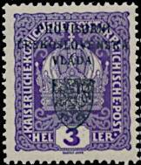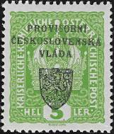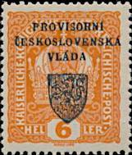
1 2 3
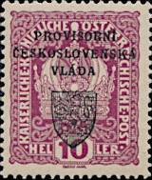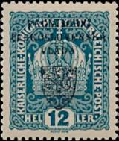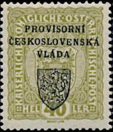
4 5 6
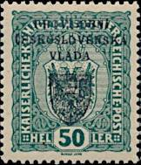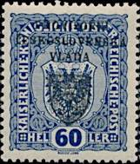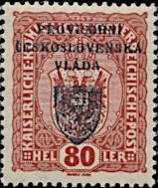
7 8 9
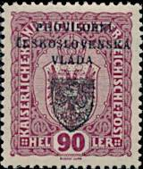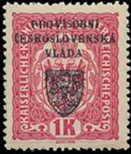
10 11 Надпечатка
1 3 H (185) – Корона Австро-Венгерской империи (фиолетовая) - -
2 5 H (186) – Рисунок марки 1 (жёлто-зелёная) - -
3 6 H (187) – Рисунок марки 1 (оранжевая) - -
4 10 H (188) – Рисунок марки 1 (лилово-красная) - -
5 12 H (189) – Рисунок марки 1 (зелёно-синяя) - -
6 40 H (194) – Корона и герб Австро-Венгерской империи (оливковая) - -
7 50 H (195) – Рисунок марки 6 (тёмно-зелёная) - -
8 60 H (196) – Рисунок марки 6 (тёмно-синяя) - -
9 80 H (197) – Рисунок марки 6 (красно-коричневая) - -
10 90 H (198) – Рисунок марки 6 (красно-лиловая) - -
11 1 Kr (199) – Корона и герб Австро-Венгерской империи (красная на желтоватой - -
бумаге)
NN по каталогу Номинал  Michel Ivert марки | Цена по каталогу  GSB (2024 г.) (руб)  чист. гаш. | Цена по каталогу Michel (2015 г.) (евро)  чист. гаш. | Наличие марок, которые  Вы можете приобрести  чист. гаш.
1 - 3 H  2 - 5 H  3 - 6 H  4 - 10 H  5 - 12 H  6 - 40 H  7 - 50 H  8 - 60 H  9 - 80 H  10 - 90 H  11 - 1 Kr | >> >>  >> >>  >> >>  >> >>  >> >>  >> >>  >> >>  >> >>  >> >>  >> >>  >> >> | >> >>  >> >>  >> >>  >> >>  >> >>  >> >>  >> >>  >> >>  >> >>  >> >>  >> >> | 0 0  0 0  0 0  0 0  0 0  0 0  0 0  0 0  0 0  0 0  0 0

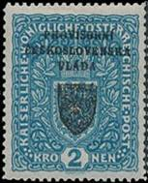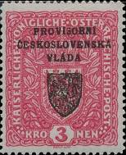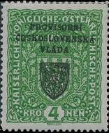
12 13 14
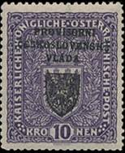
15 Надпечатка
12 2 Kr (204) – Государственный герб Австро-Венгерской империи (светло-синяя) - -
13 3 Kr (205) – Рисунок марки 12 (светло-карминовая) - -
14 4 Kr (206) – Рисунок марки 12 (жёлто-зелёная) - -
15 10 Kr (207) – Рисунок марки 12 (светло-фиолетовая) - -
NN по каталогу Номинал  Michel Ivert марки | Цена по каталогу  GSB (2024 г.) (руб)  чист. гаш. | Цена по каталогу Michel (2015 г.) (евро)  чист. гаш. | Наличие марок, которые  Вы можете приобрести  чист. гаш.
12 - 2 Kr  13 - 3 Kr  14 - 4 Kr  15 - 10 Kr | >> >>  >> >>  >> >>  >> >> | >> >>  >> >>  >> >>  >> >> | 0 0  0 0  0 0  0 0

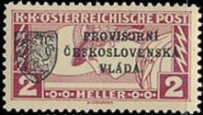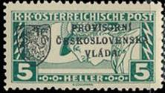
16 17
16 2 H (219) – Голова Меркурия (лилово-красная на жёлтой бумаге) - -
17 5 H (220) – Рисунок марки 16 (зелёная на жёлтой бумаге) - -
NN по каталогу Номинал  Michel Ivert марки | Цена по каталогу  GSB (2024 г.) (руб)  чист. гаш. | Цена по каталогу Michel (2015 г.) (евро)  чист. гаш. | Наличие марок, которые  Вы можете приобрести  чист. гаш.
16 - 2 Kr  17 - 5 Kr | >> >>  >> >> | >> >>  >> >> | 0 0  0 0

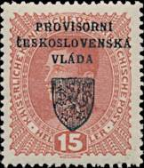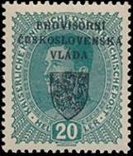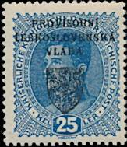
18 19 20
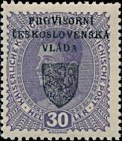
15 Надпечатка
18 15 H (221) – Император Карл I (коричнево-красная) - -
19 20 H (222) – Рисунок марки 18 (светло-сине-зелёная) - -
20 25 H (223) – Рисунок марки 18 (тёмно-синяя) - -
21 30 H (224) – Рисунок марки 18 (фиолетовая) - -
NN по каталогу Номинал  Michel Ivert марки | Цена по каталогу  GSB (2024 г.) (руб)  чист. гаш. | Цена по каталогу Michel (2015 г.) (евро)  чист. гаш. | Наличие марок, которые  Вы можете приобрести  чист. гаш.
12 - 15 H  13 - 20 H  14 - 25 H  15 - 30 H | >> >>  >> >>  >> >>  >> >> | >> >>  >> >>  >> >>  >> >> | 0 0  0 0  0 0  0 0

1918. Ноябрь. Надпечатка: Гербовый лев на щите и надпись «CESKOSLOVENSKA
STATNI POSTA» на марках Австрии 1916 - 1917 г.г. (2-й выпуск, Пражский) Печать:
типография. Надпечатка чёрного цвета. Греб. 12½. Тиражи: .
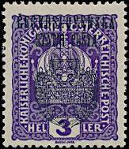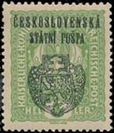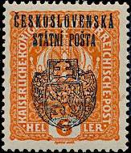
22 23 24
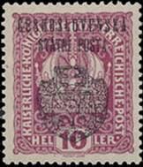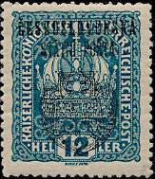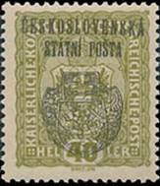
25 26 27
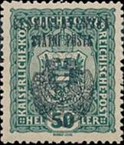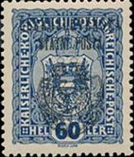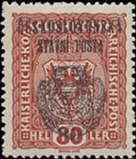
28 29 30
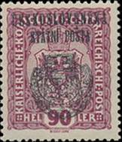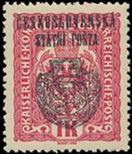
31 32 Надпечатка
22 3 H (185) – Корона Австро-Венгерской империи (фиолетовая) - -
23 5 H (186) – Рисунок марки 22 (жёлто-зелёная) - -
24 6 H (187) – Рисунок марки 22 (оранжевая) - -
25 10 H (188) – Рисунок марки 22 (лилово-красная) - -
26 12 H (189) – Рисунок марки 22 (зелёно-синяя) - -
27 40 H (194) – Корона и герб Австро-Венгерской империи (оливковая) - -
28 50 H (195) – Рисунок марки 27 (тёмно-зелёная) - -
29 60 H (196) – Рисунок марки 27 (тёмно-синяя) - -
30 80 H (197) – Рисунок марки 27 (красно-коричневая) - -
31 90 H (198) – Рисунок марки 27 (красно-лиловая) - -
32 1 Kr (199) – Корона и герб Австро-Венгерской империи (красная на желтоватой - -
бумаге)
NN по каталогу Номинал  Michel Ivert марки | Цена по каталогу  GSB (2024 г.) (руб)  чист. гаш. | Цена по каталогу Michel (2015 г.) (евро)  чист. гаш. | Наличие марок, которые  Вы можете приобрести  чист. гаш.
22 - 3 H  23 - 5 H  24 - 6 H  25 - 10 H  26 - 12 H  27 - 40 H  28 - 50 H  29 - 60 H  30 - 80 H  31 - 90 H  32 - 1 Kr | >> >>  >> >>  >> >>  >> >>  >> >>  >> >>  >> >>  >> >>  >> >>  >> >>  >> >> | >> >>  >> >>  >> >>  >> >>  >> >>  >> >>  >> >>  >> >>  >> >>  >> >>  >> >> | 0 0  0 0  0 0  0 0  0 0  0 0  0 0  0 0  0 0  0 0  0 0

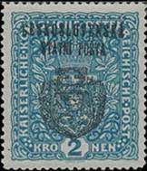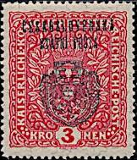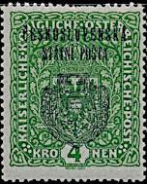
33 34 35
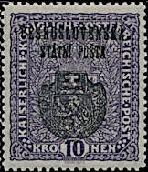
15 Надпечатка
33 2 Kr (204) – Государственный герб Австро-Венгерской империи (светло-синяя) - -
34 3 Kr (205) – Рисунок марки 33 (светло-карминовая) - -
35 4 Kr (206) – Рисунок марки 33 (жёлто-зелёная) - -
15 10 Kr (207) – Рисунок марки 33 (светло-фиолетовая) - -
NN по каталогу Номинал  Michel Ivert марки | Цена по каталогу  GSB (2024 г.) (руб)  чист. гаш. | Цена по каталогу Michel (2015 г.) (евро)  чист. гаш. | Наличие марок, которые  Вы можете приобрести  чист. гаш.
33 - 2 Kr  34 - 3 Kr  35 - 4 Kr  15 - 10 Kr | >> >>  >> >>  >> >>  >> >> | >> >>  >> >>  >> >>  >> >> | 0 0  0 0  0 0  0 0

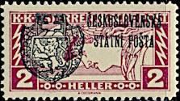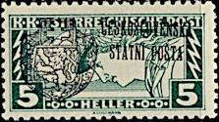
37 38
37 2 H (219) – Голова Меркурия (лилово-красная на жёлтой бумаге) - -
38 5 H (220) – Рисунок марки 37 (зелёная на жёлтой бумаге) - -
NN по каталогу Номинал  Michel Ivert марки | Цена по каталогу  GSB (2024 г.) (руб)  чист. гаш. | Цена по каталогу Michel (2015 г.) (евро)  чист. гаш. | Наличие марок, которые  Вы можете приобрести  чист. гаш.
37 - 2 Kr  38 - 5 Kr | >> >>  >> >> | >> >>  >> >> | 0 0  0 0

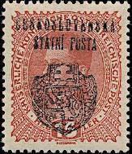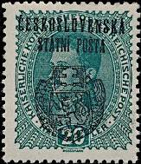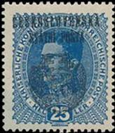
39 40 41
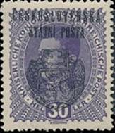
42 Надпечатка
39 15 H (221) – Император Карл I (коричнево-красная) - -
40 20 H (222) – Рисунок марки 39 (светло-сине-зелёная) - -
41 25 H (223) – Рисунок марки 39 (тёмно-синяя) - -
42 30 H (224) – Рисунок марки 39 (фиолетовая) - -
NN по каталогу Номинал  Michel Ivert марки | Цена по каталогу  GSB (2024 г.) (руб)  чист. гаш. | Цена по каталогу Michel (2015 г.) (евро)  чист. гаш. | Наличие марок, которые  Вы можете приобрести  чист. гаш.
39 - 15 H  40 - 20 H  41 - 25 H  42 - 30 H | >> >>  >> >>  >> >>  >> >> | >> >>  >> >>  >> >>  >> >> | 0 0  0 0  0 0  0 0

1918. Октябрь. Надпечатка: Гербовый лев и надпись «CESKO-SLOVENSKY STAT» на
марках Австрии 1916 - 1917 г.г. (3-й выпуск). Печать: типография. Надпечатка красного или
чёрного цвета. Греб. 12½. Тиражи: .
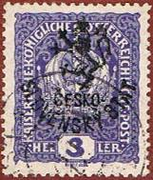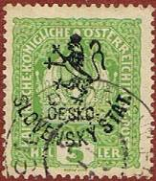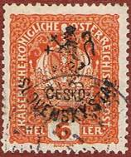
43 44 45
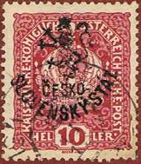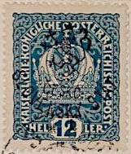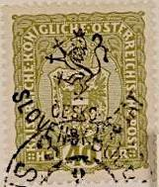
46 47 48
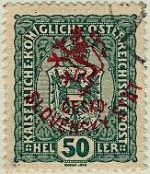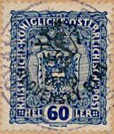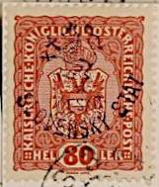
49 50 51
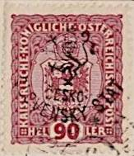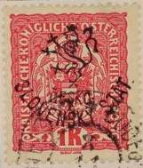
52 53 Надпечатка
43 3 H (185) – Корона Австро-Венгерской империи (фиолетовая) - -
44 5 H (186) – Рисунок марки 43 (жёлто-зелёная) - -
45 6 H (187) – Рисунок марки 43 (оранжевая) - -
46 10 H (188) – Рисунок марки 43 (лилово-красная) - -
47 12 H (189) – Рисунок марки 43 (зелёно-синяя) - -
48 40 H (194) – Корона и герб Австро-Венгерской империи (оливковая) - -
49 50 H (195) – Рисунок марки 48 (тёмно-зелёная) - -
50 60 H (196) – Рисунок марки 48 (тёмно-синяя) - -
51 80 H (197) – Рисунок марки 48 (красно-коричневая) - -
52 90 H (198) – Рисунок марки 48 (красно-лиловая) - -
53 1 Kr (199) – Корона и герб Австро-Венгерской империи (красная на желтоватой - -
бумаге)
NN по каталогу Номинал  Michel Ivert марки | Цена по каталогу  GSB (2024 г.) (руб)  чист. гаш. | Цена по каталогу Michel (2015 г.) (евро)  чист. гаш. | Наличие марок, которые  Вы можете приобрести  чист. гаш.
43 - 3 H  44 - 5 H  45 - 6 H  46 - 10 H  47 - 12 H  48 - 40 H  49 - 50 H  50 - 60 H  51 - 80 H  52 - 90 H  53 - 1 Kr | >> >>  >> >>  >> >>  >> >>  >> >>  >> >>  >> >>  >> >>  >> >>  >> >>  >> >> | >> >>  >> >>  >> >>  >> >>  >> >>  >> >>  >> >>  >> >>  >> >>  >> >>  >> >> | 0 0  0 0  0 0  0 0  0 0  0 0  0 0  0 0  0 0  0 0  0 0

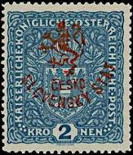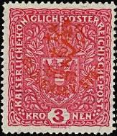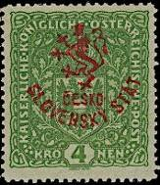
54 55 56
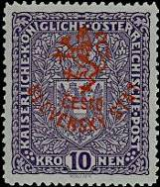
57 Надпечатка
54 2 Kr (204) – Государственный герб Австро-Венгерской империи (светло-синяя) - -
55 3 Kr (205) – Рисунок марки 54 (светло-карминовая) - -
56 4 Kr (206) – Рисунок марки 54 (жёлто-зелёная) - -
57 10 Kr (207) – Рисунок марки 54 (светло-фиолетовая) - -
NN по каталогу Номинал  Michel Ivert марки | Цена по каталогу  GSB (2024 г.) (руб)  чист. гаш. | Цена по каталогу Michel (2015 г.) (евро)  чист. гаш. | Наличие марок, которые  Вы можете приобрести  чист. гаш.
54 - 2 Kr  55 - 3 Kr  56 - 4 Kr  57 - 10 Kr | >> >>  >> >>  >> >>  >> >> | >> >>  >> >>  >> >>  >> >> | 0 0  0 0  0 0  0 0

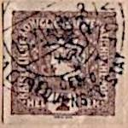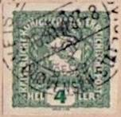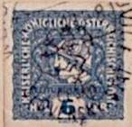
58 59 60
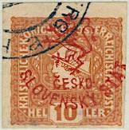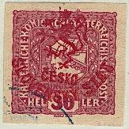
61 62 Надпечатка
58 2 H (212) – Голова Меркурия (коричневая) - -
59 4 H (213) – Рисунок марки 58 (зелёная) - -
60 6 H (214) – Рисунок марки 58 (cиняz) - -
61 10 H (215) – Рисунок марки 58 (оранжевая) - -
62 30 H (216) – Рисунок марки 58 (лилово-красная) - -
NN по каталогу Номинал  Michel Ivert марки | Цена по каталогу  GSB (2024 г.) (руб)  чист. гаш. | Цена по каталогу Michel (2015 г.) (евро)  чист. гаш. | Наличие марок, которые  Вы можете приобрести  чист. гаш.
58 - 2 H  59 - 4 H  60 - 6 H  61 - 10 H  62 - 30 H | >> >>  >> >>  >> >>  >> >>  >> >> | >> >>  >> >>  >> >>  >> >>  >> >> | 0 0  0 0  0 0  0 0  0 0

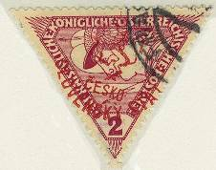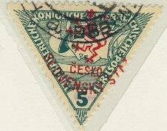
63 64
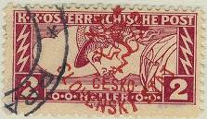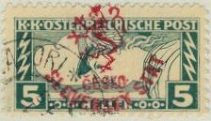
65 66
Надпечатка
63 2 H (217) – Голова Меркурия (лилово-красная на жёлтой бумаге) - -
64 5 H (218) – Рисунок марки 63 (зелёная на жёлтой бумаге) - -
65 2 H (219) – Голова Меркурия (лилово-красная на жёлтой бумаге) - -
66 5 H (220) – Рисунок марки 65 (зелёная на жёлтой бумаге) - -
NN по каталогу Номинал  Michel Ivert марки | Цена по каталогу  GSB (2024 г.) (руб)  чист. гаш. | Цена по каталогу Michel (2015 г.) (евро)  чист. гаш. | Наличие марок, которые  Вы можете приобрести  чист. гаш.
63 - 2 H  64 - 5 H  65 - 2 H  66 - 5 H | >> >>  >> >>  >> >>  >> >> | >> >>  >> >>  >> >>  >> >> | 0 0  0 0  0 0  0 0

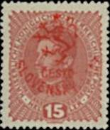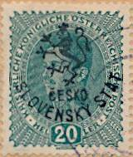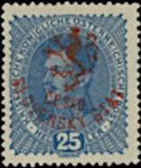
67 68 69
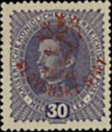
70 Надпечатка
67 15 H (221) – Император Карл I (коричнево-красная на жёлтой бумаге) - -
68 20 H (222) – Рисунок марки 67 (сине-зелёная на жёлтой бумаге) - -
69 25 H (223) – Рисунок марки 67 (тёмно-синяя на жёлтой бумаге) - -
70 30 H (224) – Рисунок марки 67 (фиолетовая на жёлтой бумаге) - -
NN по каталогу Номинал  Michel Ivert марки | Цена по каталогу  GSB (2024 г.) (руб)  чист. гаш. | Цена по каталогу Michel (2015 г.) (евро)  чист. гаш. | Наличие марок, которые  Вы можете приобрести  чист. гаш.
67 - 15 H  68 - 20 H  69 - 25 H  70 - 30 H | >> >>  >> >>  >> >>  >> >> | >> >>  >> >>  >> >>  >> >> | 0 0  0 0  0 0  0 0

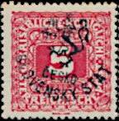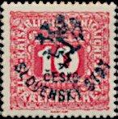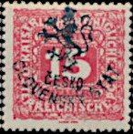
71 72 73
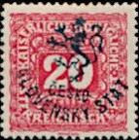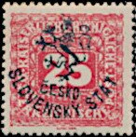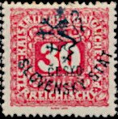
74 75 76
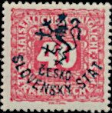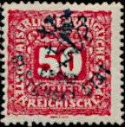
77 78 Надпечатка
71 5 H (P47B) – Номинальная цена марки « 5 » (красная) - -
72 10 H (P48B) – Номинальная цена марки « 10 » (красная) - -
73 15 H (P49B) – Номинальная цена марки « 15 » (красная) - -
74 20 H (P50B) – Номинальная цена марки « 20 » (красная) - -
75 25 H (P51B) – Номинальная цена марки « 25 » (красная) - -
76 30 H (P52B) – Номинальная цена марки « 30 » (красная) - -
77 40 H (P53B) – Номинальная цена марки « 40 » (красная) - -
78 50 H (P54B) – Номинальная цена марки « 50 » (красная) - -
NN по каталогу Номинал  Michel Ivert марки | Цена по каталогу  GSB (2024 г.) (руб)  чист. гаш. | Цена по каталогу Michel (2015 г.) (евро)  чист. гаш. | Наличие марок, которые  Вы можете приобрести  чист. гаш.
71 - 5 H  72 - 10 H  73 - 15 H  74 - 20 H  75 - 25 H  76 - 30 H  77 - 40 H  78 - 50 H | >> >>  >> >>  >> >>  >> >>  >> >>  >> >>  >> >>  >> >> | >> >>  >> >>  >> >>  >> >>  >> >>  >> >>  >> >>  >> >> | 0 0  0 0  0 0  0 0  0 0  0 0  0 0  0 0

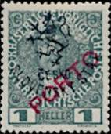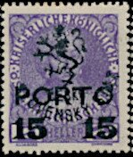
79 80 Надпечатка
79 1 H (P58) – Император Карл VI (серо-оливковая) - -
80 10 (H) (P59) – Мария Терезия (фиолетовая) - -
NN по каталогу Номинал  Michel Ivert марки | Цена по каталогу  GSB (2024 г.) (руб)  чист. гаш. | Цена по каталогу Michel (2015 г.) (евро)  чист. гаш. | Наличие марок, которые  Вы можете приобрести  чист. гаш.
79 - 1 H  80 - 10 H | >> >>  >> >> | >> >>  >> >> | 0 0  0 0

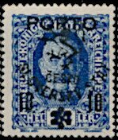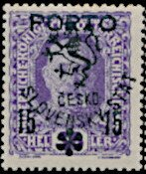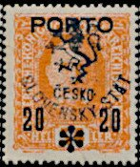
81 82 83
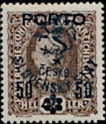
84 Надпечатка
81 10 (H) / 24 H (P60) – Кайзер Франц Иосиф (синяя; надпечатка чёрная) - -
82 15 (H) / 36 H (P61) – Рисунок марки 81 (фиолетовая) - -
83 20 (H) / 54 H (P62) – Рисунок марки 81 (оранжевая) - -
84 50 (H) / 42 H (P63) – Рисунок марки 81 (коричневая) - -
NN по каталогу Номинал  Michel Ivert марки | Цена по каталогу  GSB (2024 г.) (руб)  чист. гаш. | Цена по каталогу Michel (2015 г.) (евро)  чист. гаш. | Наличие марок, которые  Вы можете приобрести  чист. гаш.
81 - 10(H) / 24H  82 - 15(H) / 36H  83 - 20(H) / 54H  84 - 50(H) / 42H | >> >>  >> >>  >> >>  >> >> | >> >>  >> >>  >> >>  >> >> | 0 0  0 0  0 0  0 0

1918. Ноябрь. Надпечатка: Гербовый лев и надпись «CESKO-SLOVENSKY STAT» на
марках Австрии 1916 - 1917 г.г. (4-й выпуск). Печать: типография. Надпечатка красного или
чёрного цвета. Зубц. различная. Тиражи: .
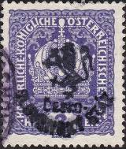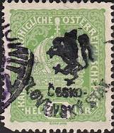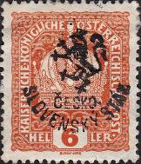
85 86 87
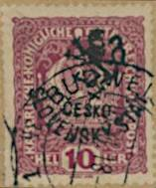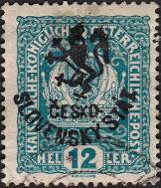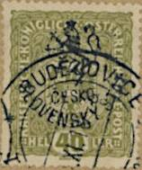
88 89 90
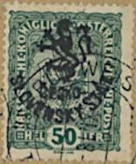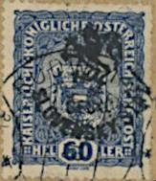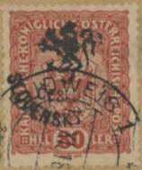
91 92 93
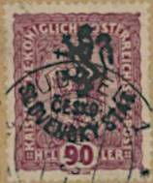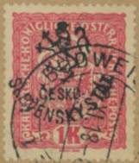
94 95 Надпечатка
85 3 H (185) – Корона Австро-Венгерской империи (фиолетовая) - -
86 5 H (186) – Рисунок марки 85 (жёлто-зелёная) - -
87 6 H (187) – Рисунок марки 85 (оранжевая) - -
88 10 H (188) – Рисунок марки 85 (лилово-красная) - -
89 12 H (189) – Рисунок марки 85 (зелёно-синяя) - -
90 40 H (194) – Корона и герб Австро-Венгерской империи (оливковая) - -
91 50 H (195) – Рисунок марки 90 (тёмно-зелёная) - -
92 60 H (196) – Рисунок марки 90 (тёмно-синяя) - -
93 80 H (197) – Рисунок марки 90 (красно-коричневая) - -
94 90 H (198) – Рисунок марки 90 (красно-лиловая) - -
95 1 Kr (199) – Корона и герб Австро-Венгерской империи (красная на желтоватой - -
бумаге)
NN по каталогу Номинал  Michel Ivert марки | Цена по каталогу  GSB (2024 г.) (руб)  чист. гаш. | Цена по каталогу Michel (2015 г.) (евро)  чист. гаш. | Наличие марок, которые  Вы можете приобрести  чист. гаш.
85 - 3 H  86 - 5 H  87 - 6 H  88 - 10 H  89 - 12 H  90 - 40 H  91 - 50 H  92 - 60 H  93 - 80 H  94 - 90 H  95 - 1 Kr | >> >>  >> >>  >> >>  >> >>  >> >>  >> >>  >> >>  >> >>  >> >>  >> >>  >> >> | >> >>  >> >>  >> >>  >> >>  >> >>  >> >>  >> >>  >> >>  >> >>  >> >>  >> >> | 0 0  0 0  0 0  0 0  0 0  0 0  0 0  0 0  0 0  0 0  0 0

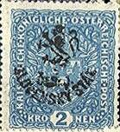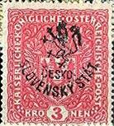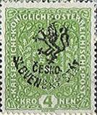
96 97 98
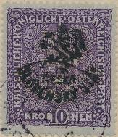
99 Надпечатка
96 2 Kr (204) – Государственный герб Австро-Венгерской империи (светло-синяя) - -
97 3 Kr (205) – Рисунок марки 96 (светло-карминовая) - -
98 4 Kr (206) – Рисунок марки 96 (жёлто-зелёная) - -
99 10 Kr (207) – Рисунок марки 96 (светло-фиолетовая) - -
NN по каталогу Номинал  Michel Ivert марки | Цена по каталогу  GSB (2024 г.) (руб)  чист. гаш. | Цена по каталогу Michel (2015 г.) (евро)  чист. гаш. | Наличие марок, которые  Вы можете приобрести  чист. гаш.
96 - 2 Kr  97 - 3 Kr  98 - 4 Kr  99 - 10 Kr | >> >>  >> >>  >> >>  >> >> | >> >>  >> >>  >> >>  >> >> | 0 0  0 0  0 0  0 0

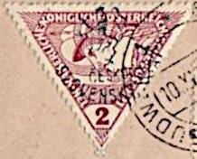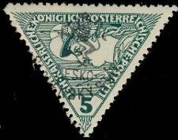
100 101
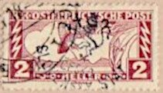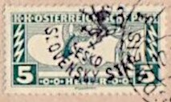
102 103

Надпечатка
100 2 H (217) – Голова Меркурия (лилово-красная на жёлтой бумаге) - -
101 5 H (218) – Рисунок марки 100 (зелёная на жёлтой бумаге) - -
102 2 H (219) – Голова Меркурия (лилово-красная на жёлтой бумаге) - -
103 5 H (220) – Рисунок марки 102 (зелёная на жёлтой бумаге) - -
NN по каталогу Номинал  Michel Ivert марки | Цена по каталогу  GSB (2024 г.) (руб)  чист. гаш. | Цена по каталогу Michel (2015 г.) (евро)  чист. гаш. | Наличие марок, которые  Вы можете приобрести  чист. гаш.
100 - 2 H  101 - 5 H  102 - 2 H  103 - 5 H | >> >>  >> >>  >> >>  >> >> | >> >>  >> >>  >> >>  >> >> | 0 0  0 0  0 0  0 0

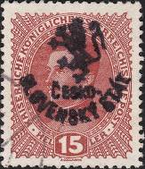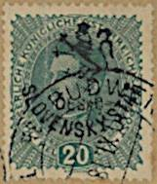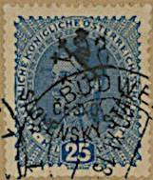
104 105 106
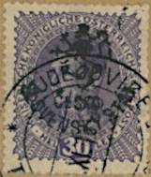
107 Надпечатка
104 15 H (221) – Император Карл I (коричнево-красная на жёлтой бумаге) - -
105 20 H (222) – Рисунок марки 104 (сине-зелёная на жёлтой бумаге) - -
106 25 H (223) – Рисунок марки 104 (тёмно-синяя на жёлтой бумаге) - -
107 30 H (224) – Рисунок марки 104 (фиолетовая на жёлтой бумаге) - -
NN по каталогу Номинал  Michel Ivert марки | Цена по каталогу  GSB (2024 г.) (руб)  чист. гаш. | Цена по каталогу Michel (2015 г.) (евро)  чист. гаш. | Наличие марок, которые  Вы можете приобрести  чист. гаш.
104 - 15 H  105 - 20 H  106 - 25 H  107 - 30 H | >> >>  >> >>  >> >>  >> >> | >> >>  >> >>  >> >>  >> >> | 0 0  0 0  0 0  0 0

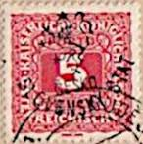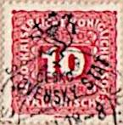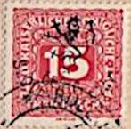
108 109 110
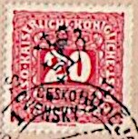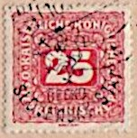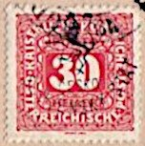
111 112 113
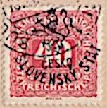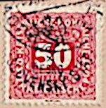
114 115 Надпечатка
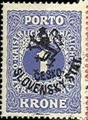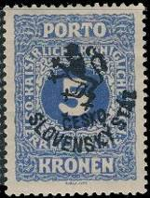
116 117 118
108 5 H (P47B) – Номинальная цена марки « 5 » (красная) - -
109 10 H (P48B) – Номинальная цена марки « 10 » (красная) - -
110 15 H (P49B) – Номинальная цена марки « 15 » (красная) - -
111 20 H (P50B) – Номинальная цена марки « 20 » (красная) - -
112 25 H (P51B) – Номинальная цена марки « 25 » (красная) - -
113 30 H (P52B) – Номинальная цена марки « 30 » (красная) - -
114 40 H (P53B) – Номинальная цена марки « 40 » (красная) - -
115 50 H (P54B) – Номинальная цена марки « 50 » (красная) - -
116 1 Kr (P55B) – Номинальная цена марки « 1 » (ультрамариновая) - -
117 5 Kr (P56B) – Номинальная цена марки « 5 » (ультрамариновая) - -
118 10 Kr (P57B) – Номинальная цена марки « 10 » (ультрамариновая) - -
NN по каталогу Номинал  Michel Ivert марки | Цена по каталогу  GSB (2024 г.) (руб)  чист. гаш. | Цена по каталогу Michel (2015 г.) (евро)  чист. гаш. | Наличие марок, которые  Вы можете приобрести  чист. гаш.
108 - 5 H  109 - 10 H  110 - 15 H  111 - 20 H  112 - 25 H  113 - 30 H  114 - 40 H  115 - 50 H  116 - 1 Kr  117 - 5 Kr  118 - 10 Kr | >> >>  >> >>  >> >>  >> >>  >> >>  >> >>  >> >>  >> >>  >> >>  >> >>  >> >> | >> >>  >> >>  >> >>  >> >>  >> >>  >> >>  >> >>  >> >>  >> >>  >> >>  >> >> | 0 0  0 0  0 0  0 0  0 0  0 0  0 0  0 0  0 0  0 0  0 0

1918. Ноябрь. Надпечатка: Гербовый лев и надпись «CESKO-SLOVENSKY STAT» на
марках Венгрии и Австрии 1916 - 1917 г.г. (5-й выпуск). Печать: типография. Надпечатка
чёрного цвета. Зубц. различная и без зубц. Тиражи: .

Без зубц. Тираж: 0.004.
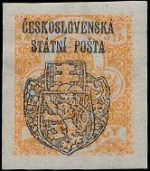
119
119 ( - ) (127) – Государственный герб (оранжево-красная) (на газетной бумаге) - -
NN по каталогу Номинал  Michel Ivert марки | Цена по каталогу  GSB (2024 г.) (руб)  чист. гаш. | Цена по каталогу Michel (2015 г.) (евро)  чист. гаш. | Наличие марок, которые  Вы можете приобрести  чист. гаш.
119 - ( ) | >> >> | >> >> | 0 0

Военный выпуск. Печать на бумаге с вод. зн. 7. Греб. 15. Тиражи: по 0.002.
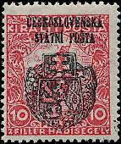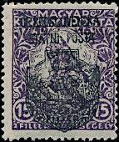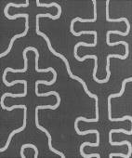
120 121 Вод. зн. 7
120 10 (fi) (+ 2 fi) (183) – Солдат в стрелковом окопе (розовая) - -
121 15 (fi) (+ 2 fi) (184) – Солдат в рукопашном бою (фиолетовая) - -
NN по каталогу Номинал  Michel Ivert марки | Цена по каталогу  GSB (2024 г.) (руб)  чист. гаш. | Цена по каталогу Michel (2015 г.) (евро)  чист. гаш. | Наличие марок, которые  Вы можете приобрести  чист. гаш.
120 - 10(fi) (+ 2)  121 - 15(fi) (+ 2) | >> >>  >> >> | >> >>  >> >> | 0 0  0 0

Жнецы. Печать на бумаге с вод. зн. 7. Греб. 15 . Тиражи: по 0.004.
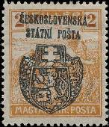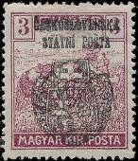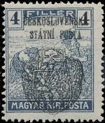
122 123 124
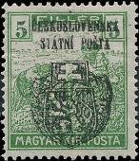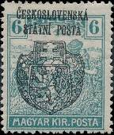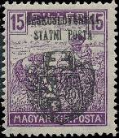
125 126 127
122 2 fi (190) – Жнецы (охровая) - -
123 3 fi (191) – Рисунок марки 122 (красно-лиловая) - -
124 4 fi (212) – Рисунок марки 122 (сине-серая) - -
125 5 fi (192) – Рисунок марки 122 (зелёная) - -
126 6 fi (193) – Рисунок марки 122 (зелёно-синяя) - -
127 15 fi (195) – Рисунок марки 122 (фиолетовая) - -
NN по каталогу Номинал  Michel Ivert марки | Цена по каталогу  GSB (2024 г.) (руб)  чист. гаш. | Цена по каталогу Michel (2015 г.) (евро)  чист. гаш. | Наличие марок, которые  Вы можете приобрести  чист. гаш.
122 - 2 fi  123 - 3 fi  124 - 4 fi  125 - 5 fi  126 - 6 fi  127 - 15 fi | >> >>  >> >>  >> >>  >> >>  >> >>  >> >> | >> >>  >> >>  >> >>  >> >>  >> >>  >> >> | 0 0  0 0  0 0  0 0  0 0  0 0

Король Карл IV и королева Зита. Печать на бумаге с вод. зн. 7. Греб. 15 . Тиражи: по 0.0036
(128-130), по 0,0020 (131-132).
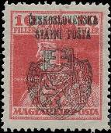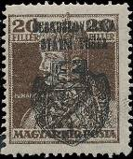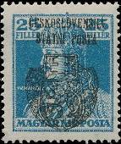
128 129 130
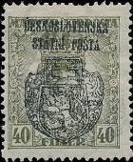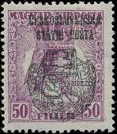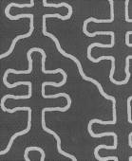
131 132
128 10 fi (213) – Король Карл IV (ярко-красная) - -
129 20 fi (215) – Рисунок марки 128 (тёмно-коричневая) - -
130 25 fi (216) – Рисунок марки 128 (светло-синяя) - -
131 40 fi (217) – Королева Зита (оливковая) - -
132 50 fi (218) – Рисунок марки 131 (пурпурная) - -
NN по каталогу Номинал  Michel Ivert марки | Цена по каталогу  GSB (2024 г.) (руб)  чист. гаш. | Цена по каталогу Michel (2015 г.) (евро)  чист. гаш. | Наличие марок, которые  Вы можете приобрести  чист. гаш.
128 - 10 fi  129 - 20 fi  130 - 25 fi  131 - 40 fi  132 - 50 fi | >> >>  >> >>  >> >>  >> >>  >> >> | >> >>  >> >>  >> >>  >> >>  >> >> | 0 0  0 0  0 0  0 0  0 0

1918- 1919. Надпечатка «VZOREC» предназначалась для штаб-квартиры Всемирного Поч-
тового Союза (UPU) в Берне. Рисунок: А. Муха. Печать: типография. Греб. 13¾ : 13½ (A); греб.
13¾ (С); греб. 11½ (D); греб. 11½ : 10¾ (Е) и без зубцов (B). Тиражи: .
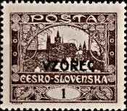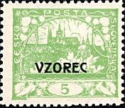
1 Vz 2 Vz 3 Vz
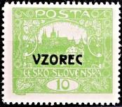
4 Vz 5 Vz 6 Vz
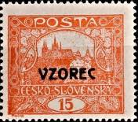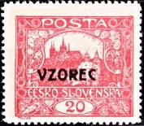
7 Vz 8 Vz 9 Vz

10 Vz 8 Vz 9 Vz


Надпечатка
Греб. 13¾ : 13½ (A)
1 VzA 1 h – Пражский град Взорец (коричневая) - -
7 VzA 15 h – Рисунок марки 1 Vz (кирпично-красная) - -
Греб. 13¾ (C)
1 VzC 1 h – Пражский град Взорец (коричневая) - -
2 VzC 3 h – Рисунок марки 1 Vz (фиолетовая) - -
5 VzC 10 h – Рисунок марки 1 Vz (тёмно-красная) - -
6 VzC 10 h – Рисунок марки 1 Vz (зелёная) - -
7 VzС 15 h – Рисунок марки 1 Vz (кирпично-красная) - -
8 VzС 20 h – Рисунок марки 1 Vz (сине-зелёная) - -
9 VzС 20 h – Рисунок марки 1 Vz (карминовая) - -
10 VzС 25 h – Рисунок марки 1 Vz (синяя) - -
Греб. 11½ (D)
3 VzD 5 h – Пражский град Взорец (жёлто-зелёная) - -
4 VzD 5 h – Рисунок марки 1 Vz (сине-зелёная) - -
7 VzD 15 h – Рисунок марки 1 Vz (кирпично-красная) - -
8 VzD 20 h – Рисунок марки 1 Vz (сине-зелёная) - -
Греб. 11½ : 10¾ (E)
4 VzE 5 h – Пражский град Взорец (сине-зелёная) - -
NN по каталогу Номинал  Michel Ivert марки | Цена по каталогу  GSB (2024 г.) (руб)  чист. гаш. | Цена по каталогу Michel (2015 г.) (евро)  чист. гаш. | Наличие марок, которые  Вы можете приобрести  чист. гаш.
1 VzA - 1 h  1 VzC - 1 h  2 VzC - 3 h  3 VzD - 5 h  4 VzD - 5 h  4 VzE - 5 h  5 VzC - 10 h  6 VzC - 10 h  7 VzA - 15 h  7 VzC - 15 h  7 VzD - 15 h  8 VzC - 20 h  8 VzD - 20 h  9 VzC - 20 h  10 VzC - 25 h | >> >>  >> >>  >> >>  >> >>  >> >>  >> >>  >> >>  >> >>  >> >>  >> >>  >> >>  >> >>  >> >>  >> >>  >> >> | >> >>  >> >>  >> >>  >> >>  >> >>  >> >>  >> >>  >> >>  >> >>  >> >>  >> >>  >> >>  >> >>  >> >>  >> >> | 0 0  0 0  0 0  0 0  0 0  0 0  0 0  0 0  0 0  0 0  0 0  0 0  0 0  0 0  0 0

БЕЗ ЗУБЦОВ.
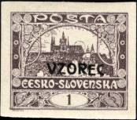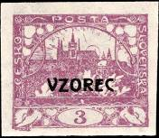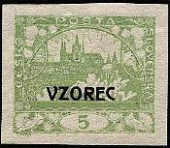
1 VzB 2 VzB 3 VzB
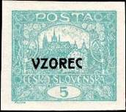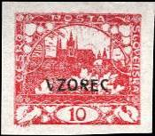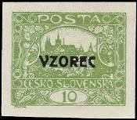
4 VzB 5 VzB 6 VzB
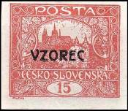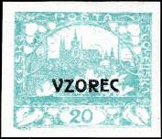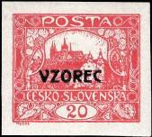
7 VzB 8 VzB 9 VzB

10 VzB 8 VzB 9 VzB
1 VzB 1 h – Пражский град Взорец (коричневая) - -
2 VzB 3 h – Рисунок марки 1 Vz (фиолетовая) - -
3 VzB 5 h – Рисунок марки 1 Vz (зелёная) - -
4 VzB 5 h – Рисунок марки 1 Vz (сине-зелёная) - -
5 VzB 10 h – Рисунок марки 1 Vz (тёмно-красная) - -
6 VzB 10 h – Рисунок марки 1 Vz (зелёная) - -
7 VzB 15 h – Рисунок марки 1 Vz (кирпично-красная) - -
8 VzB 20 h – Рисунок марки 1 Vz (сине-зелёная) - -
9 VzB 20 h – Рисунок марки 1 Vz (карминовая) - -
NN по каталогу Номинал  Michel Ivert марки | Цена по каталогу  GSB (2024 г.) (руб)  чист. гаш. | Цена по каталогу Michel (2015 г.) (евро)  чист. гаш. | Наличие марок, которые  Вы можете приобрести  чист. гаш.
1 VzB - 1 h  2 VzB - 3 h  3 VzB - 5 h  4 VzB - 5 h  5 VzB - 10 h  6 VzB - 10 h  7 VzB - 15 h  8 VzB - 20 h  9 VzB - 20 h | >> >>  >> >>  >> >>  >> >>  >> >>  >> >>  >> >>  >> >>  >> >> | >> >>  >> >>  >> >>  >> >>  >> >>  >> >>  >> >>  >> >>  >> >> | 0 0  0 0  0 0  0 0  0 0  0 0  0 0  0 0  0 0
РАЗНОВИДНОСТИ. ПЕРЕВЁРНУТАЯ НАДПЕЧАТКА.
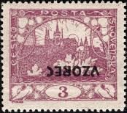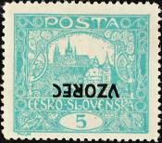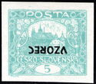
2 Vz (PP) 4 Vz (PP) 4 VzB (PP)
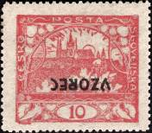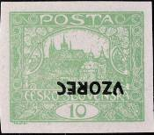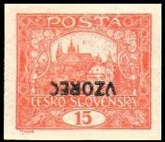
5 Vz (PP) 6 Vz (PP) 7 Vz (PP)

9 Vz (PP) 6 Vz (PP) 7 Vz (PP)
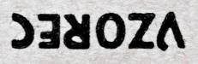
Надпечатка

Полуофициальный выпуск марок службы разведки
Народной власти Чехословакии.

1918. Ноябрь. Гербовый лев.
Печать: . Зубц.: просечка. Тиражи: 0,03 (Ia + Ib); 0,03 (II).
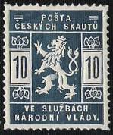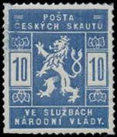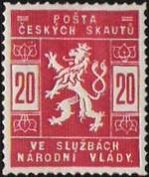
Ia Ib II
I a 10 H – Гербовый лев (тёмно-синяя) - -
I b 10 H – Рисунок марки I a (светло-синяя) - -
II 20 H – Рисунок марки I a (красная) - -
NN по каталогу Номинал  Michel Ivert марки | Цена по каталогу  GSB (2024 г.) (руб)  чист. гаш. | Цена по каталогу Michel (2015 г.) (евро)  чист. гаш. | Наличие марок, которые  Вы можете приобрести  чист. гаш.
I a - 10 H  I b - 10 H  II - 20 H | 1000 1000  2500 2500  400 400 | 15.0 20.0  50.0 50.0  8.0 8.0 | 0 0  0 0  0 0

1918. Декабрь. Гербовый лев. Надпечатка «Prijezd presidenta Masaryka.».
Печать: . Зубц.: просечка. Марки данного выпуска действовали только 1 день.
Тиражи: 600 штук (AIa + AIb); 600 штук (AII).
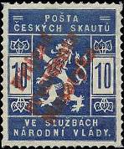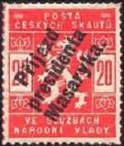
AIa AIb AII
AI a 10 H – Гербовый лев (тёмно-синяя, надпечатка красная) - -
AI b 10 H – Рисунок марки AIa (светло-синяя, надпечатка красная) - -
AII 20 H – Рисунок марки AIa (красная, надпечатка чёрная) - -
NN по каталогу Номинал  Michel Ivert марки | Цена по каталогу  GSB (2024 г.) (руб)  чист. гаш. | Цена по каталогу Michel (2015 г.) (евро)  чист. гаш. | Наличие марок, которые  Вы можете приобрести  чист. гаш.
AIa - 10 H  AIb - 10 H  AII - 20 H | >> >>  >> >>  >> >> | 2800.0 2500.0  5500.0 5000.0  1200.0 1000.0 | 0 0  0 0  0 0

Республика.

1918-1919. Вид на город. Собор Святого Вита.
Рисунок: А. Муча. Надпись: CESKO- (с левой стороны) и SLOVENSKA (с правой стороны).
Печать: типография на бумаге разного типа. Без зубцов. Тиражи (с зубц. и без зубц.): Тиражи:
29,0 (1); 105,0 (2A); 22,82 (2B); 108,75 (3); 103,0 (4); 30,0 (5); 20,0 (6); 16,0 (7); 23,0 (8); 7,0 (9); 5,0
(10). Тип I - Контур Солнца за собором. Надписи сбоку и сверху CESKO/POSTA/SLOVENSKA.
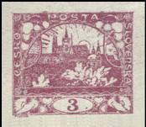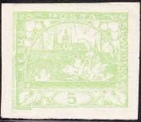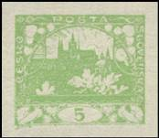
1 2а 2b
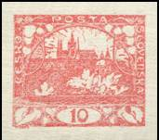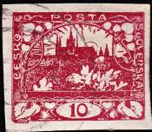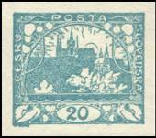
3a 3b 4
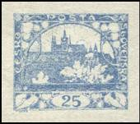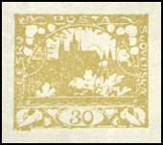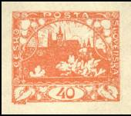
5 6 7
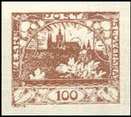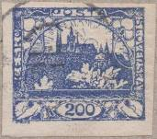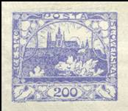
8 9a 9b
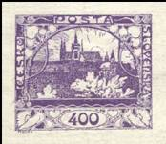
10
1 3 (h) – Собор Св. Вита и костёл Св. Николая в Праге (пурпурно-лиловая) - -
2a 5 (h) – Рисунок марки 1 (светло-зелёная) - -
2b 5 (h) – Рисунок марки 1 (тёмно-зелёная) - -
3a 10 (h) – Рисунок марки 1 (красно-розовая) - -
3b 10 (h) – Рисунок марки 1 (тёмно-красная) - -
4 20 (h) – Рисунок марки 1 (сине-зелёная) - -
4 I 20 (h) – Рисунок и цвет марки 4, с точкой после номинала - -
5 25 (h) – Рисунок марки 1 (бледно-синяя) - -
I 25 (h) – Рисунок марки 1 (ультрамариновая) (в почтовое обращение не выпускалась) - -
6 30 (h) – Рисунок марки 1 (жёлто-оливковая) (1919) - -
7 40 (h) – Рисунок марки 1 (красно-оранжевая) (1919) - -
8 100 (h) – Рисунок марки 1, плашка под надписью POSTA белая (светло-коричневая) (1919) - -
9a 200 (h) – Рисунок марки 8 (ультрамариновая) (1919) - -
9b 200 (h) – Рисунок марки 8 (сине-фиолетовая) - -
10 400 (h) – Рисунок марки 8 (фиолетовая) (1919) - -
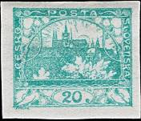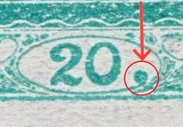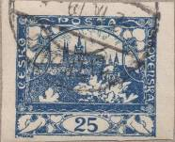
4 I Точка после номинала (5) I
NN по каталогу Номинал  Michel Ivert марки | Цена по каталогу  GSB (2024 г.) (руб)  чист. гаш. | Цена по каталогу Michel (2015 г.) (евро)  чист. гаш. | Наличие марок, которые  Вы можете приобрести  чист. гаш.
1 2 3 (h)  2a 3 5 (h)  2b 3a 5 (h)  3a 5 10 (h)  3b 5 10 (h)  4 8 20 (h)  4 I - 20 (h)  5 10 25 (h)  I 10b 25 (h)  6 12 30(h)  7 14 40 (h)  8 20 100 (h)  9a 22 200 (h)  9b 22a 200 (h)  10 24 400 (h) | 7 5  10 5  35 15  10 5  10 5  10 5  250 200  15 5  1500 1250  35 7  35 7  75 8  140 10  10000 1500  200 15 | 0.1 0.1  0.2 0.1  0.7 0.3  0.2 0.1  - -  0.2 0.1  5.0 4.0  0.3 0.1  30.0 25.0  0.5 0.1  0.5 0.1  1.5 0.1  2.5 0.2  180.0 25.0  4.0 0.3 | 0 1  0 1  0 2  0 1  0 0  1 1  0 0  1 0  0 0  0 1  0 2  0 3  0 0  0 0  0 1

1918-1919. Вид на город. Собор Святого Вита.
Рисунок: А. Муча. Марки №№ 2-5 и № 9 с вариантами зубцов: лин. 11½ (А); лин. 11½ : 10¾ (В);
лин. 13¾ (С); греб. 13¾ : 13½ (D).
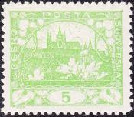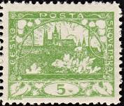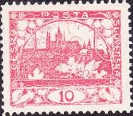
2А 2B 3А
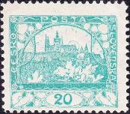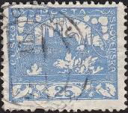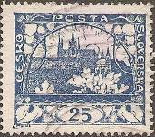
4 (А, С, D) 5А 5D
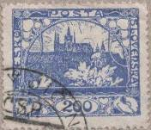
9D

2А 5 (h) – Рисунок марки 2 (светло-зелёная) - -
2В 5 (h) – Рисунок марки 2 (зелёная) - -
3А 10 (h) – Рисунок марки 3 (красно-розовая) - -
4А 20 (h) – Рисунок марки 4 (сине-зелёная) - -
4С 20 (h) – Рисунок марки 4 (сине-зелёная) - -
4D 20 (h) – Рисунок марки 4 (сине-зелёная) - -
5А 25 (h) – Рисунок марки 5 (бледно-синяя) - -
5D 25 (h) – Рисунок марки 5 (бледно-синяя) - -
9D 200 (h) – Рисунок марки 9 (ультрамариновая) - -
NN по каталогу Номинал  Michel Ivert марки | Цена по каталогу  GSB (2024 г.) (руб)  чист. гаш. | Цена по каталогу Michel (2015 г.) (евро)  чист. гаш. | Наличие марок, которые  Вы можете приобрести  чист. гаш.
2A 28 5 (h)  2B - 5 (h)  3A 30 10 (h)  4A 33 20 (h)  4C - 20 (h)  4D - 20 (h)  5A 35 25 (h)  5D - 25 (h)  9D 40 200 (h) | 50 15  150 35  25 10  25 15  350 100  25 10  100 25  35 10  275 10 | 1.0 0.3  3.0 0.7  0.5 0.2  0.5 0.3  6.0 2.0  0.5 0.2  2.0 0.5  0.7 0.2  5.0 0.2 | 0 0  0 0  0 0  0 0  0 0  0 0  0 0  0 2  0 3
РАЗНОВИДНОСТИ.
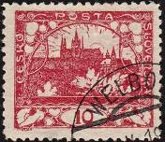
3Аa

1919. Февраль. Экспресс-почта.
Печать: типографская на жёлтой (х) и на белой (y) бумаге. Без зубцов. Тиражи: 8,564 (11х); 11,5 (11y); 7,5794 (12х); 12,5 (12y).
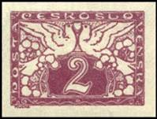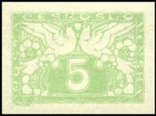
11 12
11х 2 (h) – Пара голубей (пурпурная) - -
11y 2 (h) – Рисунок и цвет марки 11х - -
12х 5 (h) – Рисунок марки 11х (светло-зелёная) - -
12y 5 (h) – Рисунок и цвет марки 12х - -
NN по каталогу Номинал  Michel Ivert марки | Цена по каталогу  GSB (2024 г.) (руб)  чист. гаш. | Цена по каталогу Michel (2015 г.) (евро)  чист. гаш. | Наличие марок, которые  Вы можете приобрести  чист. гаш.
11x J 9 2 (h)  11y - 2 (h)  12x J 10 5 (h)  12y - 5 (h) | 8 5  750 500  8 5  550 450 | 0.1 0.1  12.0 10.0  0.1 0.1  8.0 6.0 | 0 2  0 0  0 1  0 0

1919. Февраль. Газетные марки.
Печать: типографская. Без зубцов. Тиражи: 193,0; 2,0; 208,0; 106,0; 57,0.
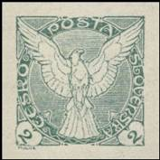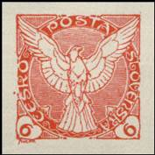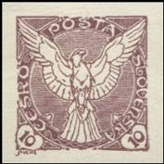
13 14 15
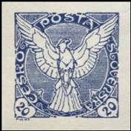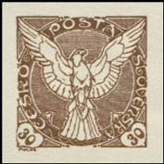
16 17
13 2 (h) – Взлетающий голубь (серо-зелёная) - -
14 6 (h) – Рисунок марки 13 (красная) (1919) - -
15 10 (h) – Рисунок марки 13 (коричнево-фиолетовая) - -
16 20 (h) – Рисунок марки 13 (синяя) (1919) - -
II 20 (h) – Рисунок марки 13 (фиолетовая) (в почтовое обращение не выпускалась) - -
17 30 (h) – Рисунок марки 13 (тёмно-коричневая) (1919) - -
III 30 (h) – Рисунок марки 13 (оливковая) (в почтовое обращение не выпускалась) - -
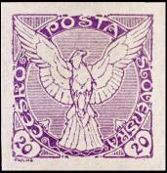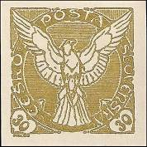
II III
NN по каталогу Номинал  Michel Ivert марки | Цена по каталогу  GSB (2024 г.) (руб)  чист. гаш. | Цена по каталогу Michel (2015 г.) (евро)  чист. гаш. | Наличие марок, которые  Вы можете приобрести  чист. гаш.
13 J 1 2 (h)  14 J 3 6 (h)  15 J 4 10 (h)  16 J 5 20 (h)  II - 20 (h)  17 J 30 30 (h)  III - 30 (h) | 15 10  20 15  15 10  15 10  850 >>  15 10  1000 >> | 0.3 0.2  0.4 0.3  0.3 0.2  0.3 0.2  15.0 -  0.3 0.2  20.0 - | 2 3  0 0  1 3  0 3  0 0  0 0  1 0

1919. Февраль. Вид на город. Собор Святого Вита.
Надпись: CESKO-SLOVENSKA (под рисунком) и POSTA (над рисунком). Печать: типографская.
Без зубцов. Тиражи: 8,65; 7,44.
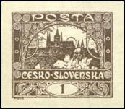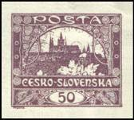
18 19
18a 1 (h) – Собор Св. Вита и костёл Св. Николая в Праге (тёмно-коричневая) - -
18b 1 (h) – Рисунок марки 18а (серо-коричневая) - -
19 50 (h) – Рисунок марки 18а (тёмво-фиолетовая) - -
NN по каталогу Номинал  Michel Ivert марки | Цена по каталогу  GSB (2024 г.) (руб)  чист. гаш. | Цена по каталогу Michel (2015 г.) (евро)  чист. гаш. | Наличие марок, которые  Вы можете приобрести  чист. гаш.
18a 1 1 (h)  18b - 1 (h)  19 15 50 (h) | 8 5  50 15  35 8 | 0.1 0.1  1.0 0.3  0.5 0.1 | 0 0  0 0  0 1

1919. Вид на город. Собор Святого Вита.
Надпись: CESKO-SLOVENSKA (под рисунком) и POSTA (над рисунком). Печать: типографская.
Без зубцов. Тиражи: 6,0; 12,0; 4,0; 0,4472.
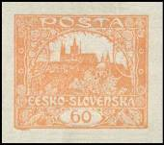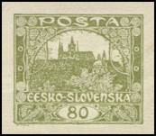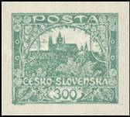
20 21 22
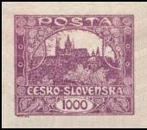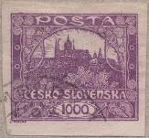
23а 23b
20 60 (h) – Собор Св. Вита и костёл Св. Николая в Праге (жёлто-оранжевая) - -
21 80 (h) – Рисунок марки 20 (оливковая) - -
22 300 (h) – Рисунок марки 20 (серо-зелёная) - -
23а 1000 (h) – Рисунок марки 20 (пурпурная) - -
23b 1000 (h) – Рисунок марки 20 (фиолетовая) - -
NN по каталогу Номинал  Michel Ivert марки | Цена по каталогу  GSB (2024 г.) (руб)  чист. гаш. | Цена по каталогу Michel (2015 г.) (евро)  чист. гаш. | Наличие марок, которые  Вы можете приобрести  чист. гаш.
20 17 60 (h)  21 19 80 (h)  22 23 300 (h)  23a 26 1000 (h)  23b 26a 1000 (h) | 75 10  50 10  400 30  1400 75  2750 175 | 1.5 0.2  1.0 0.2  7.5 0.5  22.0 1.5  50.0 3.0 | 0 1  0 2  0 2  0 0  0 0

1919. Вид на город. Собор Святого Вита.
Марки № 18 и № 20 с вариантами зубцов: греб. 11¾ (В); лин. 13¾ (С); греб. 13¾ : 13½ (D).
Тиражи: 7,0; 9,0; 9,0.
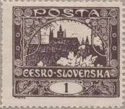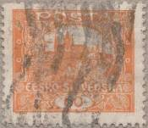
18С 20В, 20D
18С 1 (h) – Рисунок марки 18 (тёмно-коричневая) - -
20В 60 (h) – Рисунок марки 20 (оранжевая) - -
20D 60 (h) – Рисунок марки 20 (оранжевая) - -
NN по каталогу Номинал  Michel Ivert марки | Цена по каталогу  GSB (2024 г.) (руб)  чист. гаш. | Цена по каталогу Michel (2015 г.) (евро)  чист. гаш. | Наличие марок, которые  Вы можете приобрести  чист. гаш.
18C 27 1 (h)  20B 38 60 (h)  20D - 60 (h) | 8 5  30 10  1000 350 | 0.1 0.1  0.5 0.2  20.0 6.0 | 2 0  1 2  0 0

1919. Вид на город. Собор Святого Вита.
Надпись: CESKO-SLOVENSKA (под рисунком) и POSTA (над рисунком). Печать: типографская.
Лин. 11½ (А); греб. 11¾ (В); лин. 13¾ (С); греб. 13¾ : 13½ (D); лин. 11½ : 10¾ (E); лин. 13¾ : 11½
(F); лин. 13¾ : 10¾ (G); лин. 11½ : 13¾ (Н); без зубцов (U). Тиражи: ???
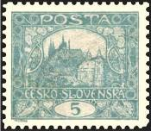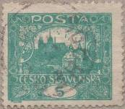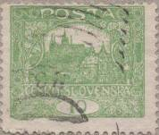
24 (А-F) а 24 (А-F) b 25 (В-С)
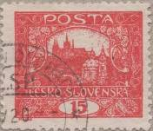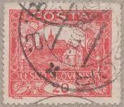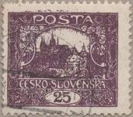
26 (А-H) 27 (С-D) 28 (A, В, D-G)
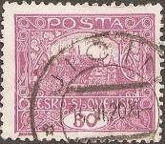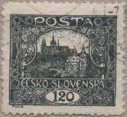
29 (A-В, H) 32А
А – линейная 11½
24Аа 5 (h) – Собор Св. Вита и костёл Св. Николая в Праге (сине-зелёная) - -
24Аb 5 (h) – Рисунок марки 24 (тёмно-сине-зелёная) - -
26А 15 (h) – Рисунок марки 24 (кирпично-красная) - -
28Аа 25 (h) – Рисунок марки 24 (фиолетовая) - -
28Аb 25 (h) – Рисунок марки 24 (чёрно-фиолетовая) - -
29Аа 30 (h) – Рисунок марки 24 (лиловая) - -
29Аb 30 (h) – Рисунок марки 24 (тёмно-лиловая) - -
32А 120 (h) – Рисунок марки 24 (серо-чёрная) - -
В – гребенчатая 11¾
24Ва 5 (h) – Собор Св. Вита и костёл Св. Николая в Праге (сине-зелёная) - -
24Вb 5 (h) – Рисунок марки 24 (тёмно-сине-зелёная) - -
25В 10 (h) – Рисунок марки 24 (жёлто-зелёная) - -
26В 15 (h) – Рисунок марки 24 (кирпично-красная) - -
28В 25 (h) – Рисунок марки 24 (фиолетовая) - -
29Ва 30 (h) – Рисунок марки 24 (лиловая) - -
29Вb 30 (h) – Рисунок марки 24 (тёмно-лиловая) - -
С – линейная 13¾
24Са 5 (h) – Собор Св. Вита и костёл Св. Николая в Праге (сине-зелёная) - -
24Сb 5 (h) – Рисунок марки 24 (тёмно-сине-зелёная) - -
25С 10 (h) – Рисунок марки 24 (жёлто-зелёная) - -
26С 15 (h) – Рисунок марки 24 (кирпично-красная) - -
27С 20 (h) – Рисунок марки 24 (тёмно-карминовая) - -
29С 30 (h) – Рисунок марки 24 (лиловая) - -
D – гребенчатая 13¾ : 13½
24Dа 5 (h) – Собор Св. Вита и костёл Св. Николая в Праге (сине-зелёная) - -
24Db 5 (h) – Рисунок марки 24 (тёмно-сине-зелёная) - -
25D 10 (h) – Рисунок марки 24 (жёлто-зелёная) - -
26D 15 (h) – Рисунок марки 24 (кирпично-красная) - -
27D 20 (h) – Рисунок марки 24 (тёмно-карминовая) - -
28D 25 (h) – Рисунок марки 24 (фиолетовая) - -
29Dа 30 (h) – Рисунок марки 24 (лиловая) - -
29Db 30 (h) – Рисунок марки 24 (тёмно-лиловая) - -
E – линейная 11½ : 10¾
24Еа 5 (h) – Собор Св. Вита и костёл Св. Николая в Праге (сине-зелёная) - -
24Еb 5 (h) – Рисунок марки 24 (тёмно-сине-зелёная) - -
26Е 15 (h) – Рисунок марки 24 (кирпично-красная) - -
28Е 25 (h) – Рисунок марки 24 (фиолетовая) - -
F – линейная 13¾ : 11½
24Fа 5 (h) – Собор Св. Вита и костёл Св. Николая в Праге (сине-зелёная) - -
24Fb 5 (h) – Рисунок марки 24 (тёмно-сине-зелёная) - -
26F 15 (h) – Рисунок марки 24 (кирпично-красная) - -
28Fa 25 (h) – Рисунок марки 24 (фиолетовая) - -
28Fb 25 (h) – Рисунок марки 24 (чёрно-фиолетовая) - -
G – линейная 13¾ : 10¾
26G 15 (h) – Рисунок марки 24 (кирпично-красная) - -
28G 25 (h) – Рисунок марки 24 (фиолетовая) - -
H – линейная 11½ : 13¾
26H 15 (h) – Рисунок марки 24 (кирпично-красная) - -
29H 30 (h) – Рисунок марки 24 (лиловая) - -
БЕЗ ЗУБЦОВ. Тиражи: 108,75 (27U).
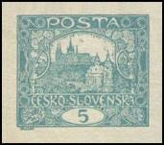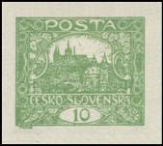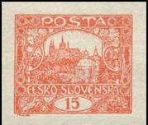
24 U 25 U 26 U
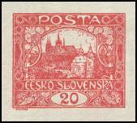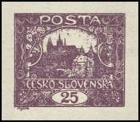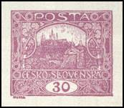
27 U 28 U 29 U
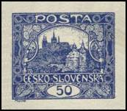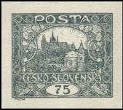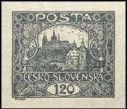
30 U 31 U 32 U
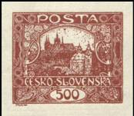
33 U
U – без зубцов
24Uа 5 (h) – Собор Св. Вита и костёл Св. Николая в Праге (сине-зелёная) - -
24Ub 5 (h) – Рисунок марки 24 (тёмно-сине-зелёная) - -
25U 10 (h) – Рисунок марки 24 (жёлто-зелёная) - -
26Ua 15 (h) – Рисунок марки 24 (кирпично-красная) - -
26Ub 15 (h) – Рисунок марки 24 (кирпично-красная) - -
26Uс 15 (h) – Рисунок марки 24 (кирпично-красная) - -
27U 20 (h) – Рисунок марки 24 (красно-карминовая) (1920) - -
28Uа 25 (h) – Рисунок марки 24 (фиолетовая) (1920) - -
28Ub 25 (h) – Рисунок марки 24 (чёрно-фиолетовая) - -
29Uа 30 (h) – Рисунок марки 24 (лиловая) - -
29Ub 30 (h) – Рисунок марки 24 (тёмно-лиловая) - -
30U 50 (h) – Рисунок марки 24 (тёмно-синяя) - -
31Uа 75 (h) – Рисунок марки 24 (зелёно-чёрная) - -
31Ub 75 (h) – Рисунок марки 24 (зелёно-серая) - -
32Uа 120 (h) – Рисунок марки 24 (серо-чёрная) - -
32Ub 120 (h) – Рисунок марки 24 (серая) - -
33U 500 (h) – Рисунок марки 24 (красно-коричневая) - -
NN по каталогу Номинал  Michel Ivert марки | Цена по каталогу  GSB (2024 г.) (руб)  чист. гаш. | Цена по каталогу Michel (2015 г.) (евро)  чист. гаш. | Наличие марок, которые  Вы можете приобрести  чист. гаш.
24Aa - 5 (h)  24Ab - 5 (h)  26A - 15 (h)  28Aa - 25 (h)  28Ab - 25 (h)  29Aa - 30 (h)  29Ab - 30 (h)  32A - 120 (h)  24Ba - 5 (h)  24Bb 29 5 (h)  25B - 10 (h)  26B 32 15 (h)  28B 36 25 (h)  29Ba 37 30 (h)  29Bb - 30 (h)  24Ca - 5 (h)  24Cb - 5 (h)  25C 31 10 (h)  26C - 15 (h)  27C - 20 (h)  29C - 30 (h)  24Da - 5 (h)  24Db - 5 (h)  25D - 10 (h)  26D - 15 (h)  27D - 20 (h)  28D - 25 (h)  29Da - 30 (h)  29Db - 30 (h)  24Ea - 5 (h)  24Eb - 5 (h)  26E - 15 (h)  28E - 25 (h)  24Fa - 5 (h)  24Fb - 5 (h)  26F - 15 (h)  28Fa - 25 (h)  28Fb - 25 (h)  26G - 15 (h)  28G - 25 (h)  26H - 15 (h)  29H - 30 (h)  24Ua 4 5 (h)  24Ub 4a 5 (h)  25Ub 6 10 (h)  26Ua 7 15 (h)  26Ub 7a 15 (h)  26Uc - 15 (h)  27U 9 20 (h)  28Ua 11 25 (h)  28Ub 11a 25 (h)  29Ua 13 25 (h)  29Ub - 25 (h)  30U 16 50 (h)  31Ua 18 75 (h)  31Ub - 75 (h)  32Ua 21 120 (h)  32Ub 21a 120 (h)  33U 25 500 (h) | 1750 275  4250 700  100 30  1400 100  3500 700  50000 20000  70000 37500  350 75  50 30  50 20  850 75  75 15  50 20  25 5  40 10  50 10  75 15  35 8  50 8  35 8  100000 >>  35 8  50 30  550 50  35 10  275 35  50 10  42500 15000  45000 17500  100 35  2000 400  2000 350  350 75  275 50  1750 400  100 30  300 30  350 35  8750 1750  12500 2500  5500 1750  100000 50000  25 15  100 15  1400 1000  50 8  2750 1000  20000 2000  7250 6000  40 10  5500 400  12500 12500  12500 12500  25 8  50 10  400 35  150 25  20000 >>  550 35 | 30.0 5.0  80.0 10.0  2.0 0.5  25.0 2.0  55.0 10.0  900.0 350.0  1400.0 750.0  6.0 1.5  1.0 0.5  0.8 0.4  15.0 1.5  1.5 0.3  1.0 0.4  0.4 0.1  0.8 0.2  1.0 0.2  1.5 0.2  0.5 0.1  0.8 0.1  0.5 0.1  1700.0 1100.0  0.5 0.1  1.0 0.5  8.0 0.8  0.5 0.2  5.0 0.5  1.0 0.2  650.0 250.0  750.0 300.0  2.0 0.7  40.0 7.5  35.0 6.0  6.0 1.5  5.0 1.0  30.0 7.5  2.0 0.5  5.0 0.5  6.5 0.5  150.0 30.0  200.0 50.0  100.0 30.0  2000.0 1000.0  0.5 0.3  2.0 0.3  25.0 20.0  1.0 0.1  50.0 20.0  350.0 40.0  130.0 120.0  0.8 0.2  110.0 8.0  200.0 250.0  200.0 250.0  0.5 0.1  1.0 0.2  7.5 0.7  3.0 0.5  400.0 -  10.0 0.7 | 0 0  0 0  0 1  0 0  0 0  0 0  0 0  0 0  0 0  0 0  0 0  0 2  0 0  0 0  0 0  0 0  0 0  0 1  0 3  0 0  0 0  1 1  1 0  0 0  0 2  0 0  0 1  0 0  0 0  0 0  0 0  0 0  0 1  0 0  0 0  0 1  0 1  0 0  0 0  0 0  0 0  0 0  0 0  0 0  0 0  0 0  0 0  0 0  0 0  0 0  0 0  0 0  0 0  1 0  0 0  0 0  0 0  0 0  0 0

1919. Октябрь. Выпуск посвящённый независимости Чехословакии.
Печать: типографская на тонированной розовой бумаге (№№ 34-36) и глубокая (№№ 37-39).
Греб. 13½ : 13¾ (А); лин. 11½ : 13¾ (В); лин. 11½ : 10½ (С); лин. 10½ : 13¾ (D); греб. 13¾ : 13½
(E); лин. 13¾ : 11½ (F); лин. 10½ : 11½ (G); лин. 13¼ : 10½ (Н); лин. 10½ (I); лин. 11½ (K); без
зубцов (U). Тиражи: по 5,0.
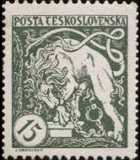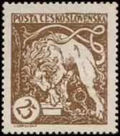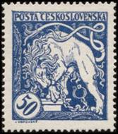
34 (A-D, I, K) 35 (A-D, I, K) 36 (A-D, I)
А – гребенчатая 13½ : 13¾
34Аа 15 (h) – Лев разрывающий цепи (серо-зелёная) - -
34Аb 15 (h) – Рисунок марки 34 (светло-зелёная) - -
35Аа 25 (h) – Рисунок марки 34 (тёмно-коричневая) - -
35Аb 25 (h) – Рисунок марки 34 (светло-коричневая) - -
36А 50 (h) – Рисунок марки 34 (синяя) - -
В – линейная 11½ : 13¾
34Ва 15 (h) – Лев разрывающий цепи (серо-зелёная) - -
34Вb 15 (h) – Рисунок марки 34 (светло-зелёная) - -
35Ва 25 (h) – Рисунок марки 34 (тёмно-коричневая) - -
35Вb 25 (h) – Рисунок марки 34 (светло-коричневая) - -
36В 50 (h) – Рисунок марки 34 (синяя) - -
С – линейная 11½ : 10½
34С 15 (h) – Лев разрывающий цепи (серо-зелёная) - -
35С 25 (h) – Рисунок марки 34 (тёмно-коричневая) - -
36С 50 (h) – Рисунок марки 34 (синяя) - -
D – линейная 10½ : 13¾
34Dа 15 (h) – Лев разрывающий цепи (серо-зелёная) - -
34Db 15 (h) – Рисунок марки 34 (светло-зелёная) - -
35D 25 (h) – Рисунок марки 34 (тёмно-коричневая) - -
36D 50 (h) – Рисунок марки 34 (синяя) - -
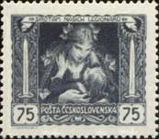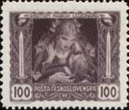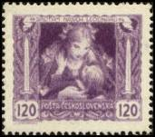
37 (E-K) 38 (E-K) 39 (E-I)
E – гребенчатая 13¾ : 13½
37Е 75 (h) – Мать с девочкой (тёмно-серая) - -
38Еа 100 (h) – Рисунок марки 37 (фиолетово-коричневая) - -
38Еb 100 (h) – Рисунок марки 37 (чёрно-коричневая) - -
39Е 120 (h) – Рисунок марки 37 (лиловая на жёлтом фоне) - -
F – линейная 13¾ : 11½
37F 75 (h) – Мать с девочкой (тёмно-серая) - -
38Fа 100 (h) – Рисунок марки 37 (фиолетово-коричневая) - -
38Fb 100 (h) – Рисунок марки 37 (чёрно-коричневая) - -
39F 120 (h) – Рисунок марки 37 (лиловая на жёлтом фоне) - -
G – линейная 10½ : 11½
37G 75 (h) – Мать с девочкой (тёмно-серая) - -
38Gа 100 (h) – Рисунок марки 37 (фиолетово-коричневая) - -
38Gb 100 (h) – Рисунок марки 37 (чёрно-коричневая) - -
39G 120 (h) – Рисунок марки 37 (лиловая на жёлтом фоне) - -
H – линейная 13¼ : 10½
37H 75 (h) – Мать с девочкой (тёмно-серая) - -
38H 100 (h) – Рисунок марки 37 (фиолетово-коричневая) - -
39H 120 (h) – Рисунок марки 37 (лиловая на жёлтом фоне) - -
I – линейная 10½
34 I 15 (h) – Лев разрывающий цепи (серо-зелёная) - -
35 I 25 (h) – Рисунок марки 34 (тёмно-коричневая) - -
36 I 50 (h) – Рисунок марки 34 (синяя) - -
37 I 75 (h) – Мать с девочкой (тёмно-серая) - -
38 I 100 (h) – Рисунок марки 37 (фиолетово-коричневая) - -
39 I 120 (h) – Рисунок марки 37 (лиловая на жёлтом фоне) - -
K – линейная 11½
34 K 15 (h) – Лев разрывающий цепи (серо-зелёная) - -
35 K 25 (h) – Рисунок марки 34 (тёмно-коричневая) - -
37 K 75 (h) – Мать с девочкой (тёмно-серая) - -
38 K 100 (h) – Рисунок марки 37 (фиолетово-коричневая) - -
U – без зубцов
34 Ua 15 (h) – Лев разрывающий цепи (серо-зелёная) - -
34 Ub 15 (h) – Рисунок марки 34 (светло-зелёная) - -
35 Ua 25 (h) – Рисунок марки 34 (тёмно-коричневая) - -
35 Ub 25 (h) – Рисунок марки 34 (тёмно-коричневая) - -
36 U 50 (h) – Рисунок марки 34 (синяя) - -
37 U 75 (h) – Мать с девочкой (тёмно-серая) - -
38 Ua 100 (h) – Рисунок марки 37 (фиолетово-коричневая) - -
38 Ub 100 (h) – Рисунок марки 37 (чёрно-коричневая) - -
39 U 120 (h) – Рисунок марки 37 (лиловая на жёлтом фоне) - -
NN по каталогу Номинал  Michel Ivert марки | Цена по каталогу  GSB (2024 г.) (руб)  чист. гаш. | Цена по каталогу Michel (2015 г.) (евро)  чист. гаш. | Наличие марок, которые  Вы можете приобрести  чист. гаш.
34Aa 41 15 (h)  34Ab - 15 (h)  35Aa 41A 25 (h)  35Ab - 25 (h)  36A 41B 50 (h)  34Ba - 15 (h)  34Bb - 15 (h)  35Ba - 25 (h)  35Bb - 25 (h)  36B - 50 (h)  34C - 15 (h)  35C - 25 (h)  36C - 50 (h)  34Da - 15 (h)  34Db - 15 (h)  35D - 25 (h)  36D - 50 (h)  37E 41C 75 (h)  38Ea 41D 100 (h)  38Eb - 100 (h)  39E 41E 120 (h)  37F - 75 (h)  38Fa - 100 (h)  38Fb - 100 (h)  39F - 120 (h)  37G - 75 (h)  38Ga - 100 (h)  38Gb - 100 (h)  39G - 120 (h)  37H - 75 (h)  38H - 100 (h)  39H - 120 (h)  34 I - 15 (h)  35 I - 25 (h)  36 I - 50 (h)  37 I - 75 (h)  38 I - 100 (h)  39 I - 120 (h)  34 K - 15 (h)  35 K - 25 (h)  37 K - 75 (h)  38 K - 100 (h)  34 Ua - 15 (h)  34 Ub - 15 (h)  35 Ua - 25 (h)  35 Ub - 25 (h)  36 U - 50 (h)  37 U - 75 (h)  38 Ua - 100 (h)  38 Ub - 100 (h)  39 U - 120 (h) | 10 8  2000 1400  15 12  350 250  10 8  10 8  12500 4250  10 8  7500 4250  2750 2000  100 80  200 175  5500 2750  175 150  42500 12000  400 350  7000 4250  10 10  10 10  1750 850  10 10  10 10  10 10  30 25  10 10  350 275  350 275  1750 1000  4250 2750  12500 4250  4250 2000  4250 2000  2000 750  850 400  42500 27500  20000 8500  35000 20000  42500 35000  400 275  275 200  4250 2000  4250 2000  700 >>  5500 >>  700 >>  1750 >>  850 >>  700 >>  700 >>  1400 >>  850 >> | 0.2 0.2  40.0 25.0  0.3 0.3  6.0 5.0  0.2 0.2  0.2 0.2  200.0 80.0  0.2 0.2  120.0 70.0  45.0 35.0  2.0 2.0  3.5 3.5  80.0 45.0  3.0 3.0  800.0 200.0  6.5 6.5  120.0 75.0  0.2 0.2  0.2 0.2  30.0 15.0  0.2 0.2  0.2 0.2  0.2 0.2  0.5 0.5  0.2 0.2  6.0 5.0  6.0 5.0  30.0 20.0  65.0 45.0  110.0 50.0  80.0 40.0  80.0 40.0  35.0 15.0  15.0 7.0  800.0 500.0  400.0 150.0  600.0 320.0  800.0 600.0  7.0 5.0  5.0 4.0  80.0 40.0  80.0 40.0  12.0 -  70.0 -  10.0 -  30.0 -  15.0 -  12.0 -  12.0 -  25.0 -  15.0 - | 0 0  0 0  0 0  0 0  2 2  0 1  0 0  1 0  1 0  0 0  0 0  0 0  0 0  0 0  0 0  0 0  0 0  1 1  1 1  0 0  0 1  1 0  0 0  0 0  0 0  0 0  0 0  0 0  0 0  0 0  0 0  0 0  0 0  0 0  0 0  0 0  0 0  0 0  0 0  0 0  0 0  0 0  0 0  0 0  0 0  0 0  0 0  0 0  0 0  0 0  0 0

1919. Декабрь. Марки Австро-Венгрии с диагональной надпечаткой.
Текст надпечатки: «POSTA / CESKOSLOVENSKA / 1919». Тиражи: 0,465 (40); 0,86 (41); 0,2 (42а);
0,00025 (42b); 0,13 (43); 0,17 (44); 0,57 (45); 0,79 (46); 0,950 (47); 0,152 (48); 0,438 (49); 0,835 (50а);
0,0013 (50b).
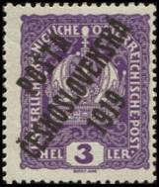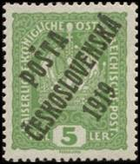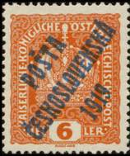
40 41 42
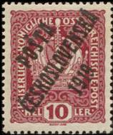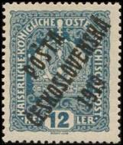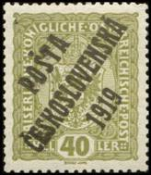
43 44 45
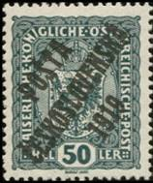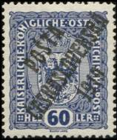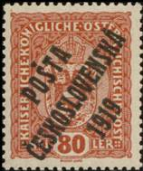
46 47 48
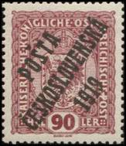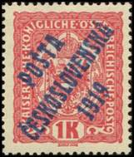
49 50
40 3 h (185) – Корона (сине-фиолетовая) - -
41 5 h (186) – Корона (жёлто-зелёная) - -
42а 6 h (187) – Корона (красно-оранжевая) (надпечатка синего цвета) - -
42b 6 h (187) – Корона (красно-оранжевая) (надпечатка чёрного цвета) - -
43 10 h (188) – Корона (красно-карминовая) - -
44 12 h (189) – Корона (синяя) - -
45 40 h (194) – Герб (коричнево-оливковая) - -
46 50 h (195) – Герб (серо-зелёная) - -
47 60 h (196) – Герб (лилово-ультрамариновая) - -
48 80 h (197) – Герб (коричнево-красная) - -
49 90 h (198) – Герб (красно-карминовая) - -
50а 1 Kr (199) – Герб (красная) (надпечатка синего цвета) - -
50b 1 Kr (199) – Герб (красная) (надпечатка чёрного цвета) - -
NN по каталогу Номинал  Michel Ivert марки | Цена по каталогу  GSB (2024 г.) (руб)  чист. гаш. | Цена по каталогу Michel (2015 г.) (евро)  чист. гаш. | Наличие марок, которые  Вы можете приобрести  чист. гаш.
40 43 3 h  41 44 5 h  42a 45 6 h  42b 45a 6 h  43 46 10 h  44 47 12 h  45 52 40 h  46 53 50 h  47 54 60 h  48 55 80 h  49 56 90 h  50a 57 1 Kr  50b 57a 1 Kr | 10 8  10 8  40 40  100000 >>  50 50  50 50  25 25  25 25  25 25  25 25  50 50  35 35  4250 4250 | 0.2 0.2  0.2 0.2  0.7 1.0  2200.0 2000.0  1.0 1.2  1.0 1.0  0.5 0.5  0.5 0.5  0.5 0.5  0.5 0.5  1.0 1.0  0.7 0.7  75.0 75.0 | 1 0  2 0  0 0  0 0  0 0  0 0  1 0  1 0  1 0  3 0  1 0  1 0  0 0

Марки Австро-Венгрии с изображением короны и диагональной надпечаткой.
Текст надпечатки: «POSTA / CESKOSLOVENSKA / 1919». На марках с размером изображения
25 х 30 мм (I) и 26 х 29 мм (II).
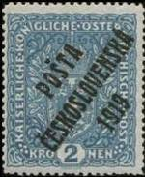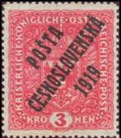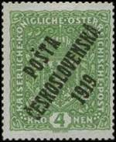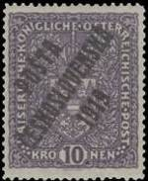
51 52 53 54 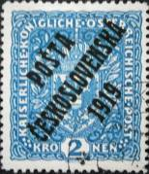 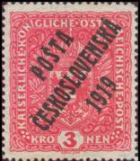 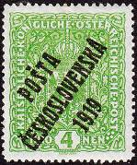
55 56 57 58
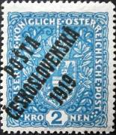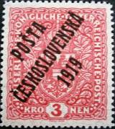
59 60 61 62
51 I 2 Kr (200 I) – Герб (ультрамариновая) - -
52 I 3 Kr (201 I) – Герб (карминовая) - -
53 I 4 Kr (202 I) – Герб (оливково-зелёная) - -
54 Ia 10 Kr (203 Ia) – Герб (серо-фиолетовая) - -
54 Ib 10 Kr (202 Ib) – Герб (коричнево-фиолетовая) (напечатано расплывчато) - -
51 II 2 Kr (200 II) – Герб (ультрамариновая) - -
52 II 3 Kr (201 II) – Герб (коричнево-карминовая) - -
Марки с изменённым цветом.
55 I 2 Kr (204 I) – Герб (синяя) - -
56 I 3 Kr (205 I) – Герб (лилово-красная) - -
57 I 4 Kr (206 I) – Герб (жёлто-зелёная) - -
58 I 10 Kr (203 I) – Герб (коричнево-фиолетовая) - -
55 II 2 Kr (204 II) – Герб (синяя) - -
56 II 3 Kr (205 II) – Герб (лилово-красная) - -
57 II 4 Kr (206 II) – Герб (жёлто-зелёная) - -
Марки на бумаге с волокнами
59 2 Kr (208) – Герб (синяя) - -
60 3 Kr (209) – Герб (лилово-красная) - -
61 4 Kr (210) – Герб (жёлто-зелёная) - -
62 10 Kr (211) – Герб (коричнево-фиолетовая) - -
NN по каталогу Номинал  Michel Ivert марки | Цена по каталогу  GSB (2024 г.) (руб)  чист. гаш. | Цена по каталогу Michel (2015 г.) (евро)  чист. гаш. | Наличие марок, которые  Вы можете приобрести  чист. гаш.
51 I 58a 2 Kr  52 I 59 3 Kr  53 I 60a 4 Kr  54 Ia 61a 10 Kr  54 Ib - 10 Kr  51 II - 2 Kr  52 II 59b 3 Kr  55 I 58 2 Kr  56 I - 3 Kr  57 I 60 4 Kr  58 I 61 10 Kr  55 II - 2 Kr  56 II - 3 Kr  57 II - 4 Kr  59 58b 2 Kr  60 59a 3 Kr  61 60b 4 Kr  62 61b 10 Kr | >> >>  65000 50000  2000 1500  25000 20000  20000 >>  >> >>  >> >>  200 200  2250 2000  1000 1000  14000 12500  250 200  100000 >>  1750 1750  250 175  600 500  >> >>  >> >> | 10000.0 4000.0  1300.0 1000.0  40.0 30.0  500.0 400.0  400.0 400.0  3600.0 2500.0  7500.0 5000.0  4.0 4.0  45.0 40.0  20.0 20.0  280.0 250.0  5.0 4.0  2000.0 1700.0  35.0 35.0  5.0 3.5  12.0 10.0  100000.0 >>  65000.0 >> | 0 0  0 0  0 0  0 0  0 0  0 0  0 0  0 0  0 0  0 0  0 0  0 0  0 0  0 0  0 0  0 0  0 0  0 0

Марки Австро-Венгрии с изображением короля Карла I и диагональной надпечаткой.
Текст надпечатки: «POSTA / CESKOSLOVENSKA / 1919».
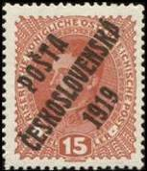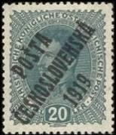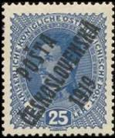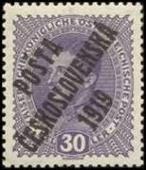
63 64 65 66
63 15 h – Портрет Карла I (коричнево-красная) - -
64a 20 h – Рисунок марки 63 (сине-зелёная) - -
64b 20 h – Рисунок марки 63 (зелёная) - -
65 25 h – Рисунок марки 63 (ультрамариновая) - -
66 30 h – Рисунок марки 63 (сине-фиолетовая) - -
NN по каталогу Номинал  Michel Ivert марки | Цена по каталогу  GSB (2024 г.) (руб)  чист. гаш. | Цена по каталогу Michel (2015 г.) (евро)  чист. гаш. | Наличие марок, которые  Вы можете приобрести  чист. гаш.
63 48 15 h  64a 49 20 h  64b 49a 20 h  65 50 25 h  66 51 30 h | 10 10  10 10  3250 2500  20 10  20 15 | 0.2 0.2  0.2 0.2  65.0 50.0  0.4 0.2  0.4 0.3 | 3 0  3 0  0 0  0 0  0 0

Марки Австро-Венгрии с изображением головы Меркурия и надпечаткой.
Текст надпечатки: «POSTA / CESKOSLOVENSKA / 1919». Лин. 12½ (А), лин. 11½ (В).
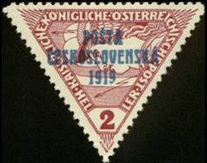
67 68
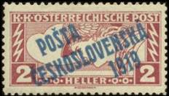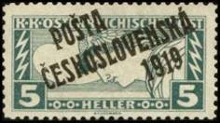
69Аа 70
67 2 h (217) – Голова Меркурия (лилово-карминовая) - -
68 5 h (218) – Рисунок марки 67 (зелёная) - -
69Аа 2 h (219А) – Голова Меркурия (красно-карминовая) (надпечатка синего цвета) - -
69Аb 2 h (219А) – Рисунок марки 69 (красно-карминовая) (надпечатка чёрного цвета) - -
69В 2 h (219В) – Рисунок марки 69 (красно-карминовая) - -
70А 5 h (220А) – Рисунок марки 69 (зелёная) - -
70В 5 h (220В) – Рисунок марки 69 (зелёная) - -
NN по каталогу Номинал  Michel Ivert марки | Цена по каталогу  GSB (2024 г.) (руб)  чист. гаш. | Цена по каталогу Michel (2015 г.) (евро)  чист. гаш. | Наличие марок, которые  Вы можете приобрести  чист. гаш.
67 48 2 h  68 49 2 h  69Aa 49 2 h  69Ab 50 2 h  69B 51 2 h  70A 50 5 h  70B 51 5 h | 1750 1750  55000 50000  10 10  2500 2500  40 25  10 10  25 25 | 35.0 35.0  1100.0 1000.0  0.2 0.2  50.0 45.0  0.8 0.5  0.2 0.2  0.5 0.5 | 0 0  0 0  1 0  0 0  0 0  0 0  0 0

Марки Австро-Венгрии с надпечаткой.
Текст надпечатки: «FLUGPOST/POSTA / CESKOSLOVENSKA / 1919». Авиапочта (FLUGPOST).
На марках 71 и 72 – новые номиналы.
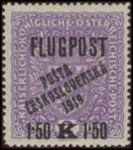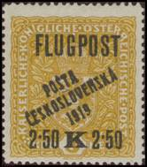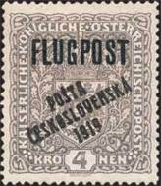
71 72 73
71 1.5 Kr / 2 Kr (225) – Герб (сине-фиолетовая) - -
72 2.5 Kr / 3 Kr (226) – Рисунок марки 71 (тёмно-охровая) - -
73 4 Kr (227) – Рисунок марки 71 (серая) - -
NN по каталогу Номинал  Michel Ivert марки | Цена по каталогу  GSB (2024 г.) (руб)  чист. гаш. | Цена по каталогу Michel (2015 г.) (евро)  чист. гаш. | Наличие марок, которые  Вы можете приобрести  чист. гаш.
71 62 1.5Kr / 2Kr  72 63 2.5Kr / 3Kr  73 64 4 Kr | 6000 5000  7500 6000  40000 32500 | 120.0 100.0  150.0 120.0  800.0 650.0 | 0 0  0 0  0 0

Служебные почтовые марки Австро-Венгрии 1908 / 1913 годов с надпечаткой.
Текст надпечатки: «POSTA / CESKOSLOVENSKA / 1919».
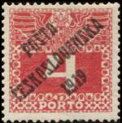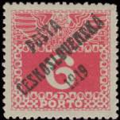
74 75 76
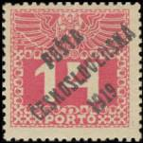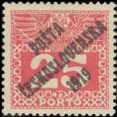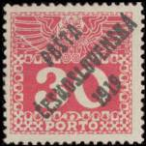
77 78 79

80
74 2 h (Р 35) – (карминовая) - -
75 4 h (Р 36) – (карминовая) - -
76 6 h (Р 37) – (карминовая) - -
77 14 h (Р 39) – (карминовая) - -
78 25 h (Р 41) – (карминовая) - -
79 30 h (Р 42) – (карминовая) - -
80 50 h (Р 43) – (карминовая) - -
NN по каталогу Номинал  Michel Ivert марки | Цена по каталогу  GSB (2024 г.) (руб)  чист. гаш. | Цена по каталогу Michel (2015 г.) (евро)  чист. гаш. | Наличие марок, которые  Вы можете приобрести  чист. гаш.
74 48 2 h  75 49 4 h  76 49 6 h  77 50 14 h  78 51 25 h  79 50 30 h  80 51 50 h | >> >>  1250 1250  750 600  2500 2250  2000 2000  22500 17500  45000 35000 | 6000.0 4000.0  25.0 25.0  15.0 12.0  50.0 45.0  40.0 40.0  450.0 350.0  900.0 700.0 | 0 0  0 0  0 0  0 0  0 0  0 0  0 0

Служебные почтовые марки Австро-Венгрии 1916 года с надпечаткой.
Текст надпечатки: «POSTA / CESKOSLOVENSKA / 1919». Тиражи: 0,324; 0,202; 0,285; 0,052;
0,075; 0,132; 0,0527; 0,000575; 0,0256; 0,011; 0,00078.
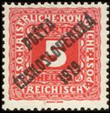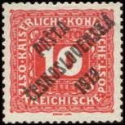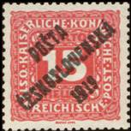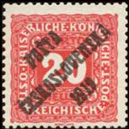
81 82 83 84
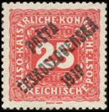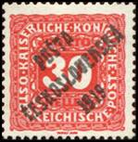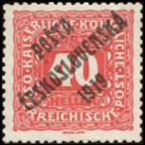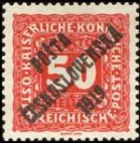
85 86 87 88
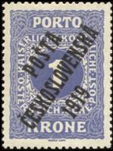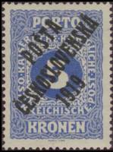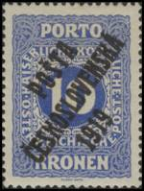
89 90 91
81 5 h (Р 47) – (розово-красная) - -
82 10 h (Р 48) – (розово-красная) - -
83 15 h (Р 49) – (розово-красная) - -
84 20 h (Р 50) – (розово-красная) - -
85 25 h (Р 51) – (розово-красная) - -
86 30 h (Р 52) – (розово-красная) - -
87 40 h (Р 53) – (розово-красная) - -
88 50 h (Р 54) – (розово-красная) - -
89 1 Kr (Р 55) – (ультрамариновая) - -
90 5 Kr (Р 56) – (ультрамариновая) - -
91 10 Kr (Р 57) – (ультрамариновая) - -
NN по каталогу Номинал  Michel Ivert марки | Цена по каталогу  GSB (2024 г.) (руб)  чист. гаш. | Цена по каталогу Michel (2015 г.) (евро)  чист. гаш. | Наличие марок, которые  Вы можете приобрести  чист. гаш.
81 123 5 h  82 124 10 h  83 125 15 h  84 126 20 h  85 127 25 h  86 128 30 h  87 129 40 h  88 131 50 h  89 132 1 Kr  90 133 5 Kr  91 134 10 Kr | 10 10  10 10  10 10  125 125  125 125  40 40  125 125  20000 15000  750 600  1500 1500  15000 15000 | 0.1 0.2  0.2 0.3  0.2 0.3  2.5 2.5  2.5 2.5  0.8 0.8  2.5 2.5  400.0 300.0  15.0 12.0  30.0 30.0  300.0 300.0 | 0 0  0 0  0 0  0 0  0 0  0 0  0 0  0 0  0 0  0 0  0 0

Служебные почтовые марки Австро-Венгрии 1916-1917 годов с надпечаткой. Текст надпечат-
ки: «POSTA / CESKOSLOVENSKA / 1919». Тиражи: 0,007; 0,00092; 0,00125; 0,147; 0,0017; 0,395.
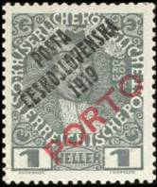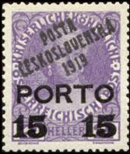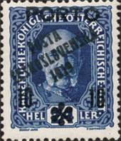
92 93 94
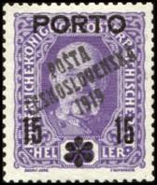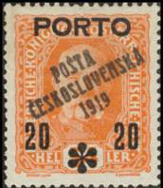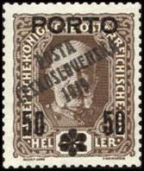
95 96 97
92 1 h (Р 58) – (серо-зелёная) - -
93 15 (h) / 2 h (Р 59) – (сине-фиолетовая) - -
94 10 (h) / 24 h (Р 60) – (ультрамариновая) - -
95 15 (h) / 36 h (Р 61) – (фиолетовая) - -
96 20 (h) / 54 h (Р 62) – (красно-оранжевая) - -
97 50 (h) / 42 h (Р 63) – (коричневая) - -
NN по каталогу Номинал  Michel Ivert марки | Цена по каталогу  GSB (2024 г.) (руб)  чист. гаш. | Цена по каталогу Michel (2015 г.) (евро)  чист. гаш. | Наличие марок, которые  Вы можете приобрести  чист. гаш.
92 121 1 h  93 122 10 / 2 h  94 134 10 / 24 h  95 135 15 / 36 h  96 136 20 / 54 h  97 137 50 / 42 h | 1250 1000  6500 6000  5500 4500  25 25  5000 4500  50 50 | 25.0 20.0  130.0 120.0  110.0 90.0  0.5 0.5  100.0 90.0  1.0 1.0 | 0 0  0 0  0 0  0 0  0 0  0 0

Газетные марки Австро-Венгрии (№№ 159 и 212-216) с надпечаткой. Текст надпечатки:
«POSTA / CESKOSLOVENSKA / 1919». Тиражи: 0,00025; 1,216; 0,1758; 0,1856; 0,0508; 0,0828.
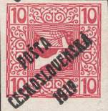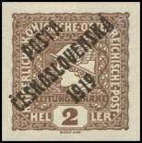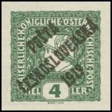
98 99 100
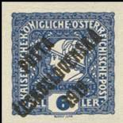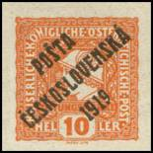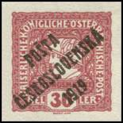
101 102 103
98 10 h (159) – (лилово-красная ) - -
99 2 h (212) – (коричневая) - -
100 4 h (213) – (зелёная) - -
101 6 h (214) – (ультрамариновая) - -
102 10 h (215) – (красно-оранжевая) - -
103 30 h (216) – (пурпурная) - -
NN по каталогу Номинал  Michel Ivert марки | Цена по каталогу  GSB (2024 г.) (руб)  чист. гаш. | Цена по каталогу Michel (2015 г.) (евро)  чист. гаш. | Наличие марок, которые  Вы можете приобрести  чист. гаш.
98 102 10 h  99 103 2 h  100 104 4 h  101 105 6 h  102 106 10 h  103 107 30 h | >> >>  8 5  25 20  25 20  300 300  100 100 | 2000.0 1800.0  0.1 0.1  0.5 0.5  0.5 0.5  6.0 6.0  2.0 2.0 | 0 0  0 0  0 0  0 0  0 0  0 0

Марки Венгрии (№№ 109-111, 113, 121, 123 и 181) с надпечаткой. Текст надпечатки: «POSTA /
CESKOSLOVENSKA / 1919». Тиражи: 0,00018; 0,026; 0,037; 0,0306; 0,071; 0,0043; 0,00015.
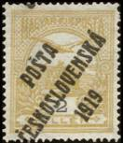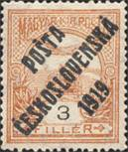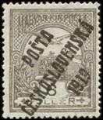
104 105 106 107
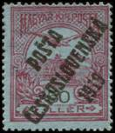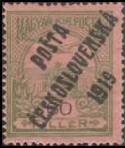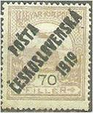
108 109 110
104 1 f (109) – (серо-фиолетовая ) - -
105 2 f (110) – (жёлто-оливковая) - -
106 3 f (111) – (оранжевая) - -
107 6 f (113) – (оливково-серая) - -
108 50 f (121) – (лилово-красная на синем фоне) - -
109 60 f (123) – (оливково-зелёная на розовом фоне) - -
110 70 f (181) – (коричневая на зеленоватом фоне) - -
NN по каталогу Номинал  Michel Ivert марки | Цена по каталогу  GSB (2024 г.) (руб)  чист. гаш. | Цена по каталогу Michel (2015 г.) (евро)  чист. гаш. | Наличие марок, которые  Вы можете приобрести  чист. гаш.
104 65 1 f  105 66 2 f  106 67 3 f  107 68 6 f  108 69 50 f  109 70 60 f  110 71 70 f | >> >>  375 300  2250 1750  375 350  60 50  3000 2500  >> >> | 2200.0 1800.0  7.5 6.0  45.0 35.0  7.5 7.5  1.2 1.0  60.0 50.0  2200.0 1700.0 | 0 0  0 0  0 0  0 0  0 0  0 0  0 0

111 - ???

Газетные марки Венгрии (№№ 108, 127, 180) с надпечаткой.
Текст надпечатки: «POSTA / CESKOSLOVENSKA / 1919». Тиражи: 0,0035; 0,1418; 0,098.
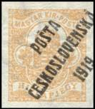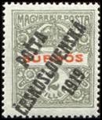
112 113 114
112 2 f (108) – (жёлто-оранжевая) - -
113 2 f (127) – (жёлто-оранжевая) - -
114 2 f (180) – (оливковая, красная) - -
NN по каталогу Номинал  Michel Ivert марки | Цена по каталогу  GSB (2024 г.) (руб)  чист. гаш. | Цена по каталогу Michel (2015 г.) (евро)  чист. гаш. | Наличие марок, которые  Вы можете приобрести  чист. гаш.
112 - 2 f  113 112 2 f  114 113 2 f | 22500 12500  10 8  10 8 | 450.0 250.0  0.2 0.2  0.2 0.2 | 0 0  0 0  0 0

Марки Венгрии (№№ 183, 184, 185), выпущенные в помощь армии, с надпечаткой.
Текст надпечатки: «POSTA / CESKOSLOVENSKA / 1919». Тиражи: 0,0728; 0,049; 0,028.
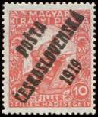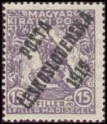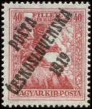
115 116 117
115 10 (f) (+ 2 f) (183) – (розовая) - -
116 15 (f) (+ 2 f) (184) – (фиолетовая) - -
117 40 (f) (+ 2 f) (185) – (тёмно-красная) - -
NN по каталогу Номинал  Michel Ivert марки | Цена по каталогу  GSB (2024 г.) (руб)  чист. гаш. | Цена по каталогу Michel (2015 г.) (евро)  чист. гаш. | Наличие марок, которые  Вы можете приобрести  чист. гаш.
115 73 10 (f) (+ 2f)  116 74 15 (f) (+ 2f)  117 75 40 (f) (+ 2f) | 50 35  75 50  250 200 | 1.0 1.0  1.5 1.5  5.0 5.0 | 0 0  0 0  0 0

Марки Венгрии (№№ 186, 187) серии «Жнецы», с надпечаткой.
Текст надпечатки: «POSTA / CESKOSLOVENSKA / 1919». Тиражи: 0,00045; 0,00095.
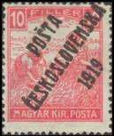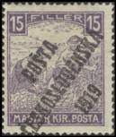
118 119
118 10 f (186) – (розовая) - -
119 15 f (187) – (фиолетовая) - -
NN по каталогу Номинал  Michel Ivert марки | Цена по каталогу  GSB (2024 г.) (руб)  чист. гаш. | Цена по каталогу Michel (2015 г.) (евро)  чист. гаш. | Наличие марок, которые  Вы можете приобрести  чист. гаш.
118 80 10 f  119 82 15 f | 17500 12500  9000 7500 | 350.0 250.0  180.0 150.0 | 0 0  0 0

Марки Венгрии (№№ 190 - 199) серии «Жнецы», с надпечаткой.
Текст надпечатки: «POSTA / CESKOSLOVENSKA / 1919». Тиражи: 0,675; 0,304; 0,521; 0,075;
0,023; 0,3502; 0,026; 0,16; 0,0305; 0,0505.
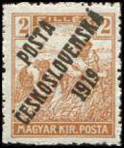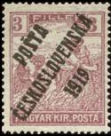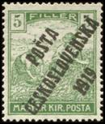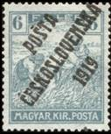
120 121 122 123
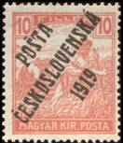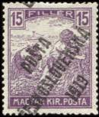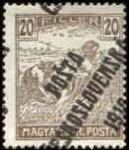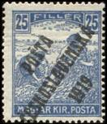
124 125 126 127
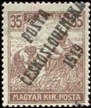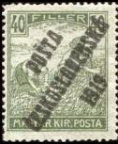
128 129
120 2 f (190) – (охровая) - -
121 3 f (191) – (красно-лиловая) - -
122 5 f (192) – (зелёная) - -
123 6 f (193) – (зелёно-синяя) - -
124 10 f (194) – (розовая) - -
125 15 f (195) – (фиолетовая) - -
126 20 f (196) – (коричневая) - -
127 25 f (197) – (ультрамариновая) - -
128 35 f (198) – (красно-коричневая) - -
129 40 f (199) – (оливково-зелёная) - -
NN по каталогу Номинал  Michel Ivert марки | Цена по каталогу  GSB (2024 г.) (руб)  чист. гаш. | Цена по каталогу Michel (2015 г.) (евро)  чист. гаш. | Наличие марок, которые  Вы можете приобрести  чист. гаш.
120 75 2 f  121 76 3 f  122 77 5 f  123 78 6 f  124 79 10 f  125 81 15 f  126 83 20 f  127 84 25 f  128 85 35 f  129 86 40 f | 10 8  10 8  10 8  35 30  75 60  15 10  850 750  60 50  600 550  200 160 | 0.2 0.2  0.2 0.2  0.2 0.2  0.7 0.7  1.5 1.5  0.3 0.3  17.0 15.0  1.2 1.0  12.0 12.0  4.0 3.2 | 0 0  0 0  0 0  0 0  0 0  0 0  0 0  0 0  0 0  0 0

Марки Венгрии (№№ 200 - 207) серии «Здание Парламента в Будапеште», с надпечаткой.
Текст надпечатки: «POSTA / CESKOSLOVENSKA / 1919». Тиражи: 0,0915; 0,1493; 0,1068;
0,0695; 0,045; 0,0092; 0,0025; 0,000236.
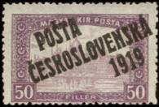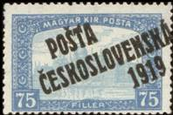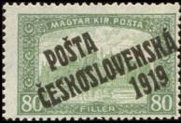
130 131 132
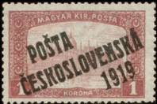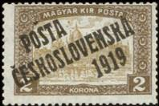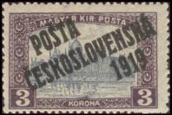
133 134 135
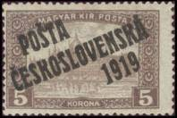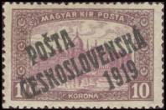
136 137
130 50 f (200) – (лиловая, светло-лиловая) - -
131 75 f (201) – (синяя, светло-синяя) - -
132 80 f (202) – (зелёная, светло-зелёная) - -
133 1 К (203) – (тёмно-красная, красная) - -
134 2 К (204) – (коричневая, светло-коричневая) - -
135 3 К (205) – (фиолетовая, серая) - -
136 5 К (206) – (тёмно-коричневая, коричневая) - -
137 10 К (207) – (лилово-коричневая, лиловая) - -
NN по каталогу Номинал  Michel Ivert марки | Цена по каталогу  GSB (2024 г.) (руб)  чист. гаш. | Цена по каталогу Michel (2015 г.) (евро)  чист. гаш. | Наличие марок, которые  Вы можете приобрести  чист. гаш.
130 87 50 f  131 88 75 f  132 89 80 f  133 90 1 Kr  134 91 2 Kr  135 92 3 Kr  136 93 5 Kr  137 94 10 Kr | 75 75  75 75  75 75  150 125  600 500  2250 2000  5000 4000  >> >> | 1.5 2.0  1.5 2.0  1.5 2.0  3.0 2.5  12.0 12.0  45.0 45.0  100.0 80.0  1300.0 900.0 | 0 0  0 0  0 0  0 0  0 0  0 0  0 0  0 0

Марки Венгрии (№№ 213, 215 - 218) серии «Король Карл IV и королева Зита в королевском
облачении», с надпечаткой. Текст надпечатки: «POSTA / СESKOSLOVENSKA / 1919». Тиражи:
0,285; 0,32; 0,085; 0,036; 0,0093.
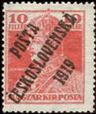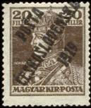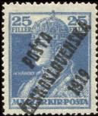
138 139 140
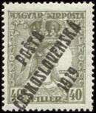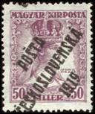
141 142
138 10 f (213) – ( ) - -
139 20 f (215) – (тёмно-коричневая) - -
140 25 f (216) – (светло-синяя) - -
141 40 f (217) – (оливковая) - -
142 50 f (218) – (пурпурная) - -
NN по каталогу Номинал  Michel Ivert марки | Цена по каталогу  GSB (2024 г.) (руб)  чист. гаш. | Цена по каталогу Michel (2015 г.) (евро)  чист. гаш. | Наличие марок, которые  Вы можете приобрести  чист. гаш.
138 95 10 f  139 96 20 f  140 97 25 f  141 98 40 f  142 99 50 f | 10 10  25 15  75 50  250 200  2000 1500 | 0.2 0.2  0.5 0.3  1.5 1.0  5.0 4.0  40.0 30.0 | 0 0  0 0  0 0  0 0  0 0

Марки Венгрии (№№ 246 - 248) серии «Жнецы», с надпечаткой.
Текст надпечатки: «POSTA / CESKOSLOVENSKA / 1919». Тиражи: 0,096; 0,0001.

143 144
143 10 f (246) – (розовая) - -
144 20 f (248) – (коричневая) - -
NN по каталогу Номинал  Michel Ivert марки | Цена по каталогу  GSB (2024 г.) (руб)  чист. гаш. | Цена по каталогу Michel (2015 г.) (евро)  чист. гаш. | Наличие марок, которые  Вы можете приобрести  чист. гаш.
143 100 10 f  144 101 20 f | 600 500  >> >> | 12.0 10.0  6500.0 4500.0 | 0 0  0 0

Марки Венгрии (Porto 1903/15) с надпечаткой чёрного цвета.
Текст надпечатки: «POSTA / CESKOSLOVENSKA / 1919». Номинал марки – чёрного цвета.
Тиражи: 0,00015; 0,000195; 0,0002; 0,00015; 0,00055.
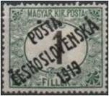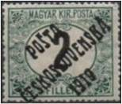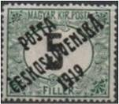
145 146 147
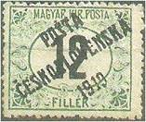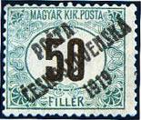
148 149
145 1 f – (тёмно-зелёная) - -
146 2 f – (тёмно-зелёная) - -
147 5 f – (тёмно-зелёная) - -
148 12 f – (тёмно-зелёная) - -
149 50 f – (тёмно-зелёная) - -
NN по каталогу Номинал  Michel Ivert марки | Цена по каталогу  GSB (2024 г.) (руб)  чист. гаш. | Цена по каталогу Michel (2015 г.) (евро)  чист. гаш. | Наличие марок, которые  Вы можете приобрести  чист. гаш.
145 138 1 f  146 140 2 f  147 141 5 f  148 139 12 f  149 142 50 f | >> >>  35000 32500  >> >>  >> >>  17500 15000 | 1300.0 1200.0  700.0 650.0  1400.0 1400.0  5000.0 4500.0  350.0 300.0 | 0 0  0 0  0 0  0 0  0 0

Марки Венгрии (Porto 1903/15) с надпечаткой чёрного цвета. Текст надпечатки: «POSTA /
CESKOSLOVENSKA / 1919». Номинал марки – красного цвета. Тиражи: 0,0009; 0,0791; 0,0128;
0,0255; 0,0973; 0,0249; 0,0166; 0,0714; 0,0076.
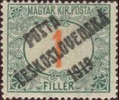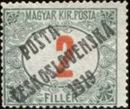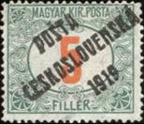
150 151 152
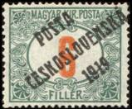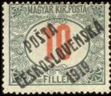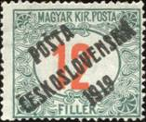
153 154 155
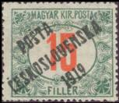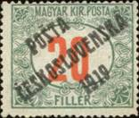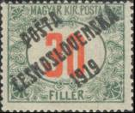
156 157 158
150 1 f – (тёмно-зелёная) - -
151 2 f – (тёмно-зелёная) - -
152 5 f – (тёмно-зелёная) - -
153 6 f – (тёмно-зелёная) - -
154 10 f – (тёмно-зелёная) - -
155 12 f – (тёмно-зелёная) - -
156 15 f – (тёмно-зелёная) - -
157 20 f – (тёмно-зелёная) - -
158 30 f – (тёмно-зелёная) - -
NN по каталогу Номинал  Michel Ivert марки | Цена по каталогу  GSB (2024 г.) (руб)  чист. гаш. | Цена по каталогу Michel (2015 г.) (евро)  чист. гаш. | Наличие марок, которые  Вы можете приобрести  чист. гаш.
150 143 1 f  151 144 2 f  152 145 5 f  153 146 6 f  154 148 10 f  155 149 12 f  156 150 15 f  157 151 20 f  158 152 30 f | 7500 6500  50 40  850 750  150 125  35 30  150 125  350 300  100 100  2500 2250 | 150.0 130.0  1.0 1.0  17.0 15.0  3.0 3.0  0.7 0.7  3.0 3.0  7.0 6.0  2.0 2.0  50.0 45.0 | 0 0  0 0  0 0  0 0  0 0  0 0  0 0  0 0  0 0

----------------------------------------------------------------------------

1920. Март. Президент Чехословакии Томаш Гарриг Масарик (1850-1937).
Печать: типографская на тонированной цветной бумаге. Зубц. 13¾. Тиражи: 0,525; 0,5.
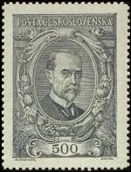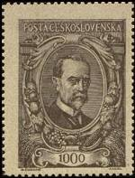
159 160
159 500 (H) – Портрет в овальной рамке одного из лидеров движения за независимость - -
Чехословакии, первого президента Чехословакии Т.Г. Масарика (чёрная
на сером фоне)
159U 500 (H) – Рисунок и цвет марки 159, без зубцов - -
160 1000 (H) – Рисунок марки 159 (коричневая на светло-коричневом фоне) - -
160U 1000 (H) – Рисунок и цвет марки 160, без зубцов - -
NN по каталогу Номинал  Michel Ivert марки | Цена по каталогу  GSB (2024 г.) (руб)  чист. гаш. | Цена по каталогу Michel (2015 г.) (евро)  чист. гаш. | Наличие марок, которые  Вы можете приобрести  чист. гаш.
159 153 500 (H)  159U - 500 (H)  160 154 1000 (H)  160U - 1000 (H) | 500 175  1250 1000  850 325  1750 1750 | 10.0 3.5  25.0 25.0  17.0 6.5  35.0 35.0 | 0 0  0 0  0 0  0 0

1920. Сентябрь. Президент Чехословакии Томаш Гарриг Масарик (1850-1937).
Печать: типографская на белой бумаге. Зубц. 13¾. Тиражи: 17,5.
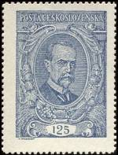
161
161а 125 (H) – Портрет в овальной рамке одного из лидеров движения за независимость - -
Чехословакии, первого президента Чехословакии Т.Г. Масарика (синяя)
161аU 125 (H) – Рисунок и цвет марки 161а, без зубцов - -
161b 125 (H) – Рисунок марки 161a (ультрамариновая) - -
161bU 125 (H) – Рисунок и цвет марки 161b, без зубцов - -
NN по каталогу Номинал  Michel Ivert марки | Цена по каталогу  GSB (2024 г.) (руб)  чист. гаш. | Цена по каталогу Michel (2015 г.) (евро)  чист. гаш. | Наличие марок, которые  Вы можете приобрести  чист. гаш.
161a 152 125 (H)  161aU - 125 (H)  161b 125 (H)  161bU - 125 (H) | 125 15  2000 2000  3000 1500  10000 10000 | 2.5 0.3  40.0 40.0  60.0 30.0  200.0 200.0 | 0 0  0 0  0 0  0 0

1920-1925. Голубь с конвертом. Печать: типографская. Греб. 14 (А); лин. 13¾ (В). Тиражи:
56,0; 69,0; 49,0; 641,0; 21,0; 611,0; 37,0; 52,0.
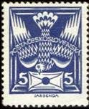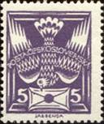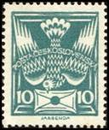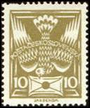
162 163 164 165
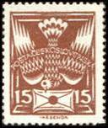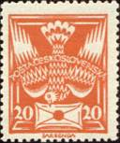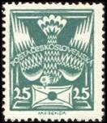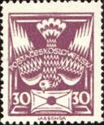
166 167 168 169
162А 5 (H) – Голубь с конвертом (тёмно-синяя) (06.1920) - -
162В 5 (H) – Рисунок и цвет марки 162А (06.1920) - -
162U 5 (H) – Рисунок и цвет марки 162А (06.1920), без зубцов - -
163А 5 (H) – Голубь с конвертом (фиолетовая) (01.1921) - -
163В 5 (H) – Рисунок и цвет марки 163А (01.1921) - -
163U 5 (H) – Рисунок и цвет марки 163А (01.1921), без зубцов - -
164А 10 (H) – Голубь с конвертом (сине-зелёная) (06.1920) - -
164В 10 (H) – Рисунок и цвет марки 164А (06.1920) - -
164U 10 (H) – Рисунок и цвет марки 164А (06.1920), без зубцов - -
165А 10 (H) – Голубь с конвертом (коричнево-оливковая) (11.1920) - -
165В 10 (H) – Рисунок и цвет марки 165А (11.1920) - -
165U 10 (H) – Рисунок и цвет марки 165А (11.1920), без зубцов - -
166А 15 (H) – Голубь с конвертом (красно-коричневая) (06.1920) - -
166U 15 (H) – Рисунок и цвет марки 166А (06.1920), без зубцов - -
167А 20 (H) – Голубь с конвертом (красно-оранжевая) (01.1921) - -
167В 20 (H) – Рисунок и цвет марки 167А (01.1921) - -
167U 20 (H) – Рисунок и цвет марки 167А (01.1921), без зубцов - -
168А 25 (H) – Голубь с конвертом (зелёная) (09.1920) - -
168U 25 (H) – Рисунок и цвет марки 168А (09.1920), без зубцов - -
169А 30 (H) – Голубь с конвертом (лиловая) (05.1925) - -
169U 30 (H) – Рисунок и цвет марки 169А (05.1925), без зубцов - -
NN по каталогу Номинал  Michel Ivert марки | Цена по каталогу  GSB (2024 г.) (руб)  чист. гаш. | Цена по каталогу Michel (2015 г.) (евро)  чист. гаш. | Наличие марок, которые  Вы можете приобрести  чист. гаш.
162A 155 5 (H)  162B - 5 (H)  162U - 5 (H)  163A 156 5 (H)  163B - 5 (H)  163U - 5 (H)  164A 157 10 (H)  164B - 10 (H)  164U - 10 (H)  165A 158 10 (H)  165B - 10 (H)  165U - 10 (H)  166A 159 15 (H)  166U - 15 (H)  167A 161 20 (H)  167B - 20 (H)  167U - 20 (H)  168A 163 25 (H)  168U - 25 (H)  169A 165 30 (H)  169U - 30 (H) | 10 8  40000 11000  >> >>  10 8  100 15  >> >>  10 8  20000 8000  >> >>  10 8  100 25  >> >>  10 8  >> >>  100 10  600 50  >> >>  40 10  >> >>  400 10  >> >> | 0.2 0.2  800.0 220.0  >> >>  0.2 0.2  2.0 0.3  >> >>  0.2 0.2  400.0 200.0  >> >>  0.2 0.2  2.0 0.5  >> >>  0.2 0.2  >> >>  2.0 0.2  12.0 1.0  >> >>  0.8 0.2  >> >>  8.0 0.2  >> >> | 0 1  0 0  0 0  1 3  0 0  0 0  0 1  0 0  0 0  0 5  1 0  0 0  0 2  0 0  1 3  0 0  0 0  2 0  0 0  1 0  0 0

1920-1922. Освобождение республики. Печать: типографская. Греб. 14 (А); лин. 13¾ (В).
Тиражи: массовые.
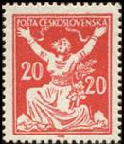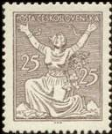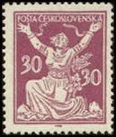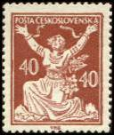
170 171 172 173
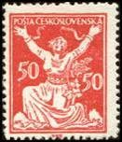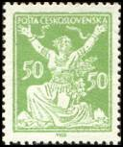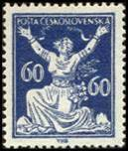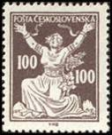
174 175 176 177
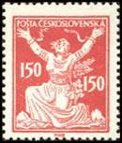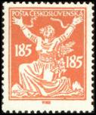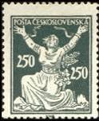
178 179 180
170А 20 (H) – Республика, разрывающая кандалы (карминовая) (06.1920) - -
170U 20 (H) – Рисунок и цвет марки 170А (06.1920), без зубцов - -
171А 25 (H) – Республика, разрывающая кандалы (коричневая) (06.1920) - -
171U 25 (H) – Рисунок и цвет марки 171А (06.1920), без зубцов - -
172А 30 (H) – Республика, разрывающая кандалы (лиловая) (06.1920) - -
172U 30 (H) – Рисунок и цвет марки 172А (06.1920), без зубцов - -
173А 40 (H) – Республика, разрывающая кандалы (коричневая) (08.1920) - -
173В 40 (H) – Рисунок и цвет марки 173А (08.1920) - -
173U 40 (H) – Рисунок и цвет марки 173А (08.1920), без зубцов - -
174А 50 (H) – Республика, разрывающая кандалы (карминовая) (09.1920) - -
174U 50 (H) – Рисунок и цвет марки 174А (09.1920), без зубцов - -
175А 50 (H) – Республика, разрывающая кандалы (зелёная) (01.1922) - -
175В 50 (H) – Рисунок и цвет марки 175А (01.1922) - -
175U 50 (H) – Рисунок и цвет марки 175А (01.1922), без зубцов - -
176А 60 (H) – Республика, разрывающая кандалы (синяя) (08.1920) - -
176В 60 (H) – Рисунок и цвет марки 176А (08.1920) - -
176U 60 (H) – Рисунок и цвет марки 176А (08.1920), без зубцов - -
177А 100 (H) – Республика, разрывающая кандалы (коричневая) (10.1920) - -
177В 100 (H) – Рисунок и цвет марки 177А (10.1920) - -
177U 100 (H) – Рисунок и цвет марки 177А (10.1920), без зубцов - -
178А 150 (H) – Республика, разрывающая кандалы (карминовая) (04.1922) - -
178В 150 (H) – Рисунок и цвет марки 178А (04.1922) - -
179А 185 (H) – Республика, разрывающая кандалы (оранжевая) (09.1920) - -
179U 185 (H) – Рисунок и цвет марки 179А (09.1920), без зубцов - -
180А 250 (H) – Республика, разрывающая кандалы (чёрно-зелёная) (10.1920) - -
180U 250 (H) – Рисунок и цвет марки 180А (10.1920), без зубцов - -
NN по каталогу Номинал  Michel Ivert марки | Цена по каталогу  GSB (2024 г.) (руб)  чист. гаш. | Цена по каталогу Michel (2015 г.) (евро)  чист. гаш. | Наличие марок, которые  Вы можете приобрести  чист. гаш.
170A 160 20 (H)  170U - 20 (H)  171A 162 25 (H)  171U - 25 (H)  172A 164 30 (H)  172U - 30 (H)  173A 166 40 (H)  173B - 40 (H)  173U - 40 (H)  174A 167 50 (H)  174U - 50 (H)  175A 168 50 (H)  175B - 50 (H)  175U - 50 (H)  176A 169 60 (H)  176B - 60 (H)  176U - 60 (H)  177A 172 100 (H)  177B - 100 (H)  177U - 100 (H)  178A 173 150 (H)  178B - 150 (H)  178U - 150 (H)  179A 174 185 (H)  179U - 185 (H)  180A 175 250 (H)  180U - 250 (H) | 10 5  >> >>  10 5  >> >>  10 5  >> >>  75 5  100 20  >> >>  50 5  >> >>  100 5  1250 150  >> >>  50 5  250 25  >> >>  125 10  2250 25  >> >>  300 40  6000 175  >> >>  250 20  >> >>  375 40  >> >> | 0.2 0.1  >> >>  0.2 0.1  >> >>  0.2 0.1  >> >>  1.5 0.1  2.0 0.4  >> >>  1.0 0.1  >> >>  2.0 0.1  25.0 3.0  >> >>  1.0 0.1  5.0 0.5  >> >>  2.5 0.2  45.0 0.5  >> >>  6.0 0.8  120.0 3.5  >> >>  5.0 0.4  >> >>  7.5 0.8  >> >> | 0 2  0 0  0 1  0 0  1 4  0 0  2 3  0 0  0 0  1 4  0 0  2 3  0 0  0 0  2 3  0 0  0 0  1 4  0 0  0 0  0 0  0 0  0 0  1 0  0 0  0 1  0 0

1920. Июнь. Гуситское движение в Богемии (современная Чехия).
Печать: металлография. Лин. 13¾. Тиражи: 4,18; 4,22.
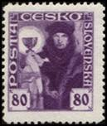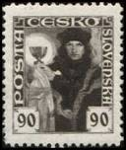
181 182
181А 80 (H) – Гусит с кубком (тёмно-фиолетовая) - -
181U 80 (H) – Рисунок и цвет марки 181А, без зубцов - -
182А 90 (H) – Гусит с кубком (коричнево-чёрная) - -
182U 90 (H) – Рисунок и цвет марки 182А, без зубцов - -
NN по каталогу Номинал  Michel Ivert марки | Цена по каталогу  GSB (2024 г.) (руб)  чист. гаш. | Цена по каталогу Michel (2015 г.) (евро)  чист. гаш. | Наличие марок, которые  Вы можете приобрести  чист. гаш.
181A 170 80 (H)  181U - 80 (H)  182A 171 90 (H)  182U - 90 (H) | 20 15  400 >>  30 25  600 >> | 0.4 0.4  8.0 >>  0.6 0.6  12.0 >> | 0 0  0 0  1 0  0 0

1920-1924. Аллегория – меч, воткнутый в землю, женщина со снопом пшеницы и роза.
Печать: типографская. Лин. 13¾ (А); греб. 13¾ : 13½ (В). Тиражи: .
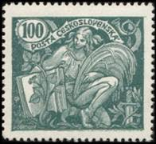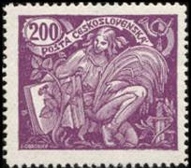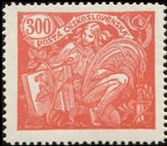
183 184 185
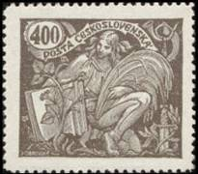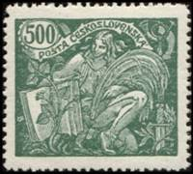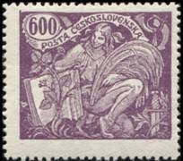
186 187 188
183А 100 (H) – (тёмно-зелёная) (июнь) - -
183U 100 (H) – Рисунок и цвет марки 183А, без зубцов - -
184А 200 (H) – (фиолетовая) (июнь) - -
184U 200 (H) – Рисунок и цвет марки 184А, без зубцов - -
185А 300 (H) – (кирпично-красная) (июнь) - -
185В 300 (H) – Рисунок и цвет марки 185А (июнь) - -
185U 300 (H) – Рисунок и цвет марки 185А, без зубцов - -
186А 400 (H) – (тёмно-коричневая) (июнь) - -
186U 400 (H) – Рисунок и цвет марки 186А, без зубцов - -
187А 500 (H) – (зелёная) (август) - -
187В 500 (H) – Рисунок и цвет марки 187А (август) - -
187U 500 (H) – Рисунок и цвет марки 187А, без зубцов - -
188А 600 (H) – (фиолетово-лиловая) (август) - -
188В 600 (H) – Рисунок и цвет марки 188А (август) - -
188U 600 (H) – Рисунок и цвет марки 188А, без зубцов - -
NN по каталогу Номинал  Michel Ivert марки | Цена по каталогу  GSB (2024 г.) (руб)  чист. гаш. | Цена по каталогу Michel (2015 г.) (евро)  чист. гаш. | Наличие марок, которые  Вы можете приобрести  чист. гаш.
183A 176 100 (H)  183U - 100 (H)  184A 177 200 (H)  184U - 200 (H)  185A 178 300 (H)  185B - 300 (H)  185U - 300 (H)  186A 179 400 (H)  186U - 400 (H)  187A 180 500 (H)  187B - 500 (H)  187U - 500 (H)  188A 181 600 (H)  188B - 600 (H)  188U - 600 (H) | 75 5  >> >>  125 5  >> >>  250 5  750 30  >> >>  500 50  >> >>  500 50  6500 500  >> >>  750 50  20000 750  >> >> | 1.5 0.1  >> >>  2.5 0.1  >> >>  5.0 0.1  15.0 0.6  >> >>  10.0 1.0  >> >>  10.0 1.0  130.0 10.0  >> >>  15.0 1.0  400.0 15.0  >> >> | 0 3  0 0  0 3  0 0  0 3  0 0  0 0  0 0  0 0  0 0  0 0  0 0  0 1  0 0  0 0

1920. Газетные марки.
Печать: типографская. Без зубцов. Тиражи: .
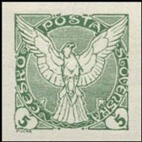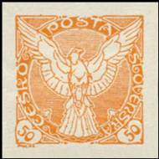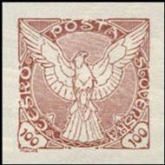
189 190 191
189а 5 (H) – Почтовый голубь (тёмно-зелёная) - -
189b 5 (H) – Рисунок марки 189а (серо-зелёная, зелёная) - -
190 50 (H) – Рисунок марки 189а (красно-оранжевая) - -
191 100 (H) – Рисунок марки 189а (красно-коричневая) - -
NN по каталогу Номинал  Michel Ivert марки | Цена по каталогу  GSB (2024 г.) (руб)  чист. гаш. | Цена по каталогу Michel (2015 г.) (евро)  чист. гаш. | Наличие марок, которые  Вы можете приобрести  чист. гаш.
189a J2 5 (H)  189b - 5 (H)  190 J7 50 (H)  191 J8 100 (H) | 50 5  8 5  25 10  60 10 | 1.0 0.1  0.1 0.1  0.5 0.2  1.2 0.2 | 0 1  0 0  0 2  0 0

1920. Август-Сентябрь. Авиапочта. Надпечатка на марках 9а, 23, 33.
Надпечатка: типографская. Надпечатки разного цвета: коричнево-красная (192), тёмно-синяя (193)
и чёрно-зелёная (194). Без зубцов (А); лин. 13¾ (В); греб. 13¾ : 13½ (С). Тиражи: по 0,3 (А);
(В+С) 1,62; 1,73; 0,6.
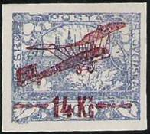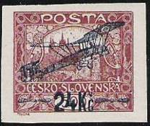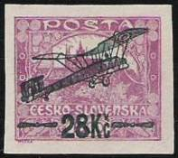
192 А 193 А 194 А
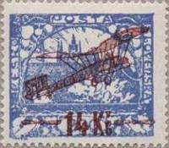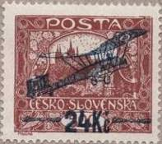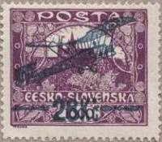
192 (В, С) 193 (В, С) 194 (В, С)
192А 14 К / 200 (H) (9а) – Рисунок марки 9а (ультрамариновая) (август) - -
192В 14 К / 200 (H) (9а) – Рисунок марки 9а (ультрамариновая) (сентябрь) - -
192С 14 К / 200 (H) (9а) – Рисунок марки 9а (ультрамариновая) (сентябрь) - -
193А 24 К / 500 (H) (33) – Рисунок марки 33 (красно-коричневая) (август) - -
193В 24 К / 500 (H) (33) – Рисунок марки 33 (красно-коричневая) (сентябрь) - -
193С 24 К / 500 (H) (33) – Рисунок марки 33 (красно-коричневая) (сентябрь) - -
194А 28 К / 1000 (H) (23) – Рисунок марки 23 (фиолетово-пурпурная) (август) - -
194В 28 К / 1000 (H) (23) – Рисунок марки 23 (фиолетово-пурпурная) (сентябрь) - -
194С 28 К / 1000 (H) (23) – Рисунок марки 23 (фиолетово-пурпурная) (сентябрь) - -
NN по каталогу Номинал  Michel Ivert марки | Цена по каталогу  GSB (2024 г.) (руб)  чист. гаш. | Цена по каталогу Michel (2015 г.) (евро)  чист. гаш. | Наличие марок, которые  Вы можете приобрести  чист. гаш.
192A A1 14K/200 (H)  192B A4 14K/200 (H)  192C - 14K/200 (H)  193A A2 24K/500 (H)  193B A5 24K/500 (H)  193C - 24K/500 (H)  194A A3 28K/1000(H)  194B A6 28K/1000(H)  194C - 28K/1000(H) | 1250 1250  2000 2000  10000 6000  3500 2000  4000 4000  11000 6500  2500 1750  >> >>  2250 2250 | 25.0 25.0  40.0 40.0  200.0 120.0  70.0 40.0  80.0 85.0  220.0 130.0  50.0 35.0  900.0 900.0  45.0 40.0 | 0 0  0 0  0 0  0 0  0 0  0 0  0 0  0 0  0 0

1920. Декабрь. Экспресс-почта. Два почтовых голубя.
Печать: типографская. Без зубцов. Тираж: 2,75.
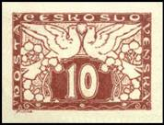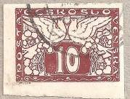
195х 195y
195х 10 (H) – Два почтовых голубя (красно-коричневая на желтоватой бумаге) - -
195y 10 (H) – Рисунок марки 195х (карминово-коричневая на белой бумаге) - -
NN по каталогу Номинал  Michel Ivert марки | Цена по каталогу  GSB (2024 г.) (руб)  чист. гаш. | Цена по каталогу Michel (2015 г.) (евро)  чист. гаш. | Наличие марок, которые  Вы можете приобрести  чист. гаш.
195x J11 10 (H)  195y - 10 (H) | 50 50  9000 >> | 1.0 1.0  180.0 >> | 0 0  0 0

1920. Декабрь. Красный Крест. Надпечатка на марках «Городской пейзаж» и «Президент Т.
Масарик». Надпечатка красного цвета. Греб. 13¾ : 13½ (196-197); греб. 13¾. Тиражи: 2,75.
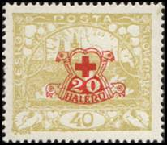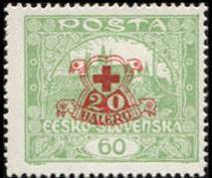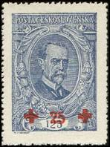
196 197 198
196 40 (H) + 20 H – Городской пейзаж (оливково-жёлтая) - -
197 60 (H) + 20 H – Городской пейзаж (жёлто-зелёная) - -
198 125 (H) + 25 H – Президент Томаш Масарик (синяя) - -
NN по каталогу Номинал  Michel Ivert марки | Цена по каталогу  GSB (2024 г.) (руб)  чист. гаш. | Цена по каталогу Michel (2015 г.) (евро)  чист. гаш. | Наличие марок, которые  Вы можете приобрести  чист. гаш.
196 182 40(H) + 20 H  197 183 60(H) + 20 H  198 184 125(H)+ 25 H | 75 50  75 50  350 150 | 1.5 1.0  1.5 1.0  7.0 3.0 | 0 0  1 0  1 0

1922. Июнь. Авиапочта. Надпечатка на марках 183, 184, 186.
Надпечатка: типографская. Надпечатки разного цвета: чёрная (199-200) и фиолетовая (201).
Лин. 13¾. Тиражи: 2,65; 4,35; 2,72.
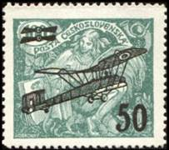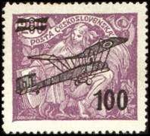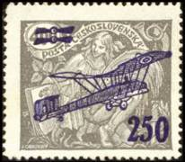
199 200 201
199 50 (H) / 100 (H) (183) – Летящий самолёт и новый номинал (зелёная) - -
200 100 (H) / 200 (H) (184) – Летящий самолёт и новый номинал (фиолетовая) - -
201 250 (H) / 250 (H) (186) – Летящий самолёт и новый номинал (серо-коричневая) - -
NN по каталогу Номинал  Michel Ivert марки | Цена по каталогу  GSB (2024 г.) (руб)  чист. гаш. | Цена по каталогу Michel (2015 г.) (евро)  чист. гаш. | Наличие марок, которые  Вы можете приобрести  чист. гаш.
199 A7 50(H) + 100(H)  200 A8 100(H) + 200(H)  201 A9 250(H) + 250(H) | 250 100  500 150  750 300 | 5.0 2.0  10.0 3.0  15.0 6.0 | 0 0  0 0  0 0

1923. Январь-февраль. Аллегория – меч, воткнутый в землю, женщина со снопом пшеницы и
роза. Марки 183-185 отпечатанные с другого клише и новыми номиналами. Имеются разновид-
ности. Печать: типографская (во всех типах разновидностей) на жёлтой бумаге. Лин. 13¾ (А) и
греб. 13¾ : 13½ (В). Тиражи: 381,0 (202); 34,0 (203); 26,0 (204).
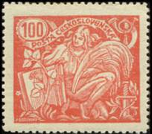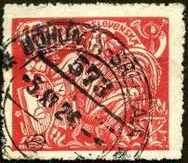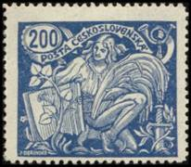
202 А 202 В 203 А
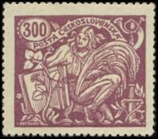
204А
202 100 (H) – (красная на жёлтом фоне) - -
203 200 (H) – (синяя на жёлтом фоне) - -
204 300 (H) – (фиолетовая на жёлтом фоне) - -
-----------
202АI 100 (H) – (красная на жёлтом фоне), лин. 13¾, Тип I - -
202AII 100 (H) – (красная на жёлтом фоне), лин. 13¾, Тип II - -
202AIII 100 (H) – (красная на жёлтом фоне), лин. 13¾, Тип III - -
202BI 100 (H) – (красная на жёлтом фоне), лин. 13¾ : 13½ , Тип I - -
202BII 100 (H) – (красная на жёлтом фоне), лин. 13¾ : 13½, Тип II - -
202BIII 100 (H) – (красная на жёлтом фоне), лин. 13¾ : 13½, Тип III - -
203AII 200 (H) – (синяя на жёлтом фоне), лин. 13¾, Тип II - -
203AIII 200 (H) – (синяя на жёлтом фоне), лин. 13¾, Тип III - -
203BII 200 (H) – (синяя на жёлтом фоне), лин. 13¾ : 13½, Тип II - -
203BIII 200 (H) – (синяя на жёлтом фоне), лин. 13¾ : 13½, Тип III - -
204АI 300 (H) – (фиолетовая на жёлтом фоне), лин. 13¾, Тип I - -
204AII 300 (H) – (фиолетовая на жёлтом фоне), лин. 13¾, Тип II - -
204AIII 300 (H) – (фиолетовая на жёлтом фоне), лин. 13¾, Тип III - -
204BII 300 (H) – (фиолетовая на жёлтом фоне), лин. 13¾ : 13½, Тип II - -
204BIII 300 (H) – (фиолетовая на жёлтом фоне), лин. 13¾ : 13½, Тип III - -
NN по каталогу Номинал  Michel Ivert марки | Цена по каталогу  GSB (2024 г.) (руб)  чист. гаш. | Цена по каталогу Michel (2015 г.) (евро)  чист. гаш. | Наличие марок, которые  Вы можете приобрести  чист. гаш.
202 185 100 H  203 186 200 H  204 187 300 H  202AI - 100 H  202AII - 100 H  202AIII - 100 H  202BI - 100 H  202BII - 100 H  202BIII - 100 H  203AII - 200 H  203AIII - 200 H  203BII - 200 H  203BIII - 200 H  204AI - 300 H  204AII - 300 H  204AIII - 300 H  204BII - 300 H  204BIII - 300 H | 150 10  1250 10  1000 10  150 10  200 10  750 10  125 10  175 10  125 50  1100 25  1250 25  1750 25  7500 50  750 10  5000 25  4500 50  7500 50  1000 10 | 3.0 0.1  25.0 0.1  20.0 0.2  3.0 0.2  4.0 0.2  15.0 0.2  2.5 0.2  3.5 0.2  2.5 1.0  22.0 0.5  25.0 0.5  35.0 0.5  150.0 1.0  15.0 0.2  100.0 0.5  90.0 1.0  150.0 1.0  20.0 0.2 | 0 5  0 0  0 0  0 4  0 0  0 0  0 1  0 0  0 0  0 2  0 0  0 3  0 0  0 2  0 0  0 0  0 0  0 0

1923. Октябрь. 5 лет провозглашения республики Чехословакия (1918-1923).
Печать: металлография на серой бумаге с вод. зн. 1Y. Лин. 13¾ : 14¾. Тиражи: 0,92; 0,655; 0,16;
0,14.
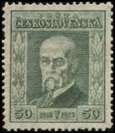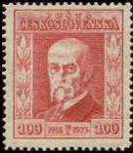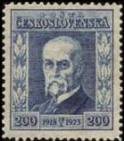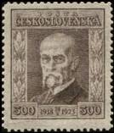
205 206 207 208
205 50 (H) (+ 50 Н) – Томаш Масарик (1850-1937), президент Чехословакии - -
(тёмно-зелёная)
206 100 (H) (+ 100 Н) – Рисунок марки 205 (карминово-красная) - -
207 200 (H) (+ 200 Н) – Рисунок марки 205 (синяя) - -
208 300 (H) (+ 300 Н) – Рисунок марки 205 (тёмно-коричневая) - -
NN по каталогу Номинал  Michel Ivert марки | Цена по каталогу  GSB (2024 г.) (руб)  чист. гаш. | Цена по каталогу Michel (2015 г.) (евро)  чист. гаш. | Наличие марок, которые  Вы можете приобрести  чист. гаш.
205 188 50 (H)  206 189 100 (H)  207 190 200 (H)  208 191 300 (H) | 60 25  125 50  400 175  400 250 | 1.5 0.5  2.5 1.0  8.0 3.5  8.0 5.0 | 2 0  0 0  0 0  0 0

1925. Май. Международный Олимпийский конгресс в Праге.
Надпечатка на марках 205-207 разного цвета. Текст надпечатки: «CONGRESS OLYMP. INTERNAT.
PRAHA 1925». Лин. 13¾ : 14¾. Тиражи: 0,28; 0,11; 0,05.
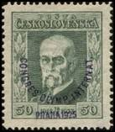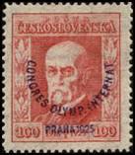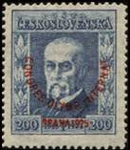
209 210 211
209 50 (H) (+ 50 Н) (205) – (надпечатка синего цвета) - -
210 100 (H) (+ 100 Н) (206) – (надпечатка синего цвета) - -
211 200 (H) (+ 200 Н) (207) – (надпечатка красного цвета) - -
NN по каталогу Номинал  Michel Ivert марки | Цена по каталогу  GSB (2024 г.) (руб)  чист. гаш. | Цена по каталогу Michel (2015 г.) (евро)  чист. гаш. | Наличие марок, которые  Вы можете приобрести  чист. гаш.
209 203 50 (H)  210 204 100 (H)  211 205 200 (H) | 650 500  850 750  4500 3250 | 13.0 10.0  17.0 15.0  90.0 65.0 | 0 0  0 0  0 0

1926. Июнь. 8-й Всесокольский Конгресс в Праге. Почтово-благотворительный выпуск.
Надпечатка на марках 205-208 разного цвета. Текст надпечатки: «VIII SLET VSESOKOLSKY.
PRAHA 1926». Лин. 13¾ : 14¾. Тиражи: 0,30; 0,235; 0,09; 0,06.
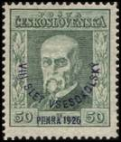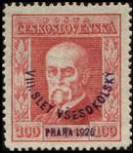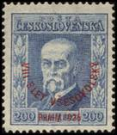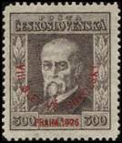
212 213 214 215
212 50 (H) (+ 50 Н) (205) – (надпечатка синего цвета) - -
213 100 (H) (+ 100 Н) (206) – (надпечатка синего цвета) - -
214 200 (H) (+ 200 Н) (207) – (надпечатка красного цвета) - -
215 300 (H) (+ 300 Н) (208) – (надпечатка красного цвета) - -
NN по каталогу Номинал  Michel Ivert марки | Цена по каталогу  GSB (2024 г.) (руб)  чист. гаш. | Цена по каталогу Michel (2015 г.) (евро)  чист. гаш. | Наличие марок, которые  Вы можете приобрести  чист. гаш.
212 209 50 (H)  213 210 100 (H)  214 211 200 (H)  215 212 300 (H) | 250 250  500 250  1750 750  2500 1250 | 5.0 5.0  10.0 5.0  35.0 15.0  50.0 25.0 | 0 0  0 0  0 0  0 0

1925. Май. Сокол в полёте.
Надпечатка на марке 13 нового номинала. Без зубцов. Тираж: 13,63.
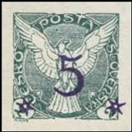
216
216 5 (H) / 2 (Н) (13) – (надпечатка тёмно-синего цвета) (сине-зелёная) - -
NN по каталогу Номинал  Michel Ivert марки | Цена по каталогу  GSB (2024 г.) (руб)  чист. гаш. | Цена по каталогу Michel (2015 г.) (евро)  чист. гаш. | Наличие марок, которые  Вы можете приобрести  чист. гаш.
216 J12 5(H) / 2(H) | 75 50 | 1.5 1.0 | 0 0

1926. Февраль-март. Экспресс-почта. Надпечатка «NOVINY» и нового номинала на марках
Экспресс-почты выпуска 1919-1920 г.г. Печать: типографская. Без зубцов. Тиражи: 17,726; 4,15;
2,68.
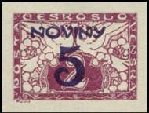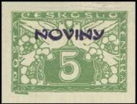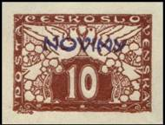
217 218 219
217 5 (H) / 2 (Н) – (надпечатка тёмно-синего цвета) (лилово-фиолетовая) (март) - -
218 5 (H) – (надпечатка тёмно-синего цвета) (зелёная) (март) - -
219 10 (H) – (надпечатка тёмно-синего цвета) (красно-коричневая) (февраль) - -
NN по каталогу Номинал  Michel Ivert марки | Цена по каталогу  GSB (2024 г.) (руб)  чист. гаш. | Цена по каталогу Michel (2015 г.) (евро)  чист. гаш. | Наличие марок, которые  Вы можете приобрести  чист. гаш.
217 J14 5(H) / 2(H)  218 J15 5 (H)  219 J16 10 (H) | 10 10  25 15  50 15 | 0.2 0.2  0.5 0.3  1.0 0.3 | 0 0  0 0  0 0

1926. Июль. Сокол в полёте.
Надпечатка на марке 14 нового номинала. Без зубцов. Тираж: 5,8.
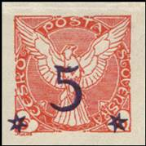
220
220 5 (H) / 6 (Н) (14) – (надпечатка чёрно-синего цвета) (красная) - -
NN по каталогу Номинал  Michel Ivert марки | Цена по каталогу  GSB (2024 г.) (руб)  чист. гаш. | Цена по каталогу Michel (2015 г.) (евро)  чист. гаш. | Наличие марок, которые  Вы можете приобрести  чист. гаш.
220 J13 5(H) / 6(H) | 50 50 | 1.0 1.5 | 0 0

1925. Март. 5 лет провозглашения республики Чехословакия (1918-1923).
Печать: глубокая на бумаге с вод. зн. 1Y. Размер рисунка: 19,5 х 23 мм. Лин. 13¾ (А) и 13¾ : 13½
(B). Тиражи: 25,2 (A); 224,5 (A); 48,29 (A).
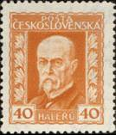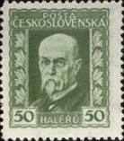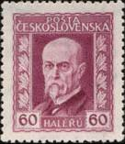
221 222 223
221А 40 H (+ 40 Н) – Томаш Масарик (1850-1937), президент Чехословакии (оранжевая) - -
221В 40 H (+ 40 Н) – Рисунок и цвет марки 221А - -
222А 50 H (+ 50 Н) – Рисунок марки 221А (зелёная) - -
222В 50 H (+ 50 Н) – Рисунок и цвет марки 222А - -
223А 60 H (+ 60 Н) – Рисунок марки 221А (лиловая) - -
223В 60 H (+ 60 Н) – Рисунок и цвет марки 223А - -
NN по каталогу Номинал  Michel Ivert марки | Цена по каталогу  GSB (2024 г.) (руб)  чист. гаш. | Цена по каталогу Michel (2015 г.) (евро)  чист. гаш. | Наличие марок, которые  Вы можете приобрести  чист. гаш.
221A 192 40H/+40(H)  221B - 40H/+40(H)  222A 193 50H/+50(H)  222B - 50H/+50(H)  223A 194 60H/+60(H)  223B - 60H/+60(H) | 325 20  125 15  250 10  275 10  325 10  275 10 | 6.5 0.4  2.5 0.3  5.0 0.2  5.5 0.2  6.5 0.2  5.5 0.2 | 0 0  0 0  0 1  0 0  0 0  0 0

1925. 5 лет провозглашения республики Чехословакия (1918-1923).
Печать: металлография на бумаге с вод. зн. 1Х и 1Y. Размер рисунка: 19,5 х 22 мм (18,5 х 21,5 мм),
(19 х 21,5 мм). Лин. 13¾. Тиражи: .
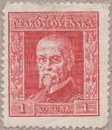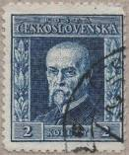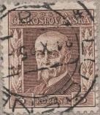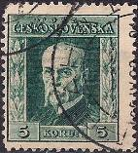
224 225 226 227
Размер рисунка: 19,5 х 22,0 мм
224Х 1 Kr – Томаш Масарик (1850-1937), президент Чехословакии (розово-красная) - -
224Y 1 Kr – Рисунок и цвет марки 224X - -
225Х 2 Kr – Рисунок марки 224X (синяя) - -
225Y 2 Kr – Рисунок и цвет марки 225X - -
226X 3 Kr – Рисунок марки 224X (коричневая) - -
226Y 3 Kr – Рисунок и цвет марки 226Х - -
227X 5 Kr – Рисунок марки 224X (сине-зелёная) - -
227Y 5 Kr – Рисунок и цвет марки 227Х - -
Размер рисунка: 18¾ х 21¼ мм, вод. зн. 1Y
228Y 1 Kr – Томаш Масарик (1850-1937), президент Чехословакии (розово-красная) - -
229Y 2 Kr – Рисунок марки 228 (синяя) - -
230Y 3 Kr – Рисунок марки 228 (коричневая) - -
Размер рисунка: 19,0 х 21,5 мм, вод. зн. 1Y, зубц. 9½
229X 2 Kr – Рисунок и цвет марки 229Y - -
NN по каталогу Номинал  Michel Ivert марки | Цена по каталогу  GSB (2024 г.) (руб)  чист. гаш. | Цена по каталогу Michel (2015 г.) (евро)  чист. гаш. | Наличие марок, которые  Вы можете приобрести  чист. гаш.
224X 195B 1 Kr  224Y 195A 1 Kr  225X 196B 2 Kr  225Y 196A 2 Kr  226X 197B 3 Kr  226Y 197A 3 Kr  227X 198B 5 Kr  227Y 198A 5 Kr  228Y 199A 1 Kr  229X - 2 Kr  229Y 200A 2 Kr  230Y 201A 3 Kr | 10000 250  125 15  10000 1250  300 25  25000 1250  600 60  500 50  200 25  5500 60  >> >>  500 25  500 25 | 200.0 5.0  2.5 0.3  200.0 25.0  6.0 0.5  500.0 25.0  12.0 1.2  10.0 1.0  4.0 0.5  110.0 1.2  >> >>  10.0 0.5  10.0 0.5 | 0 1  0 0  0 0  0 0  0 0  0 0  0 1  0 0  0 0  0 0  0 1  0 0

1926. Президент Чехословакии Томаш Масарик (1850-1937).
Печать: металлография на бумаге без вод. зн. (231,232,233, 237) и с вод. зн. I (234, 235, 236). Лин.
13¾ (231, 233); лин. 9¾ (232, 234, 235, 236, 237). Тиражи: (?); 61,8; (?); (?); 311,08; 61,8; (?).
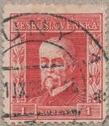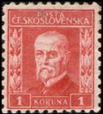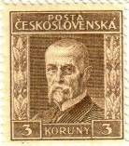
231 232 233 234
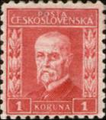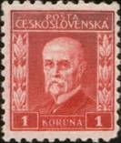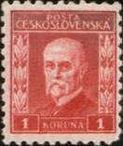
235 236 237
231 1 Kr – Томаш Масарик (1850-1937), президент Чехословакии (красная) - -
232 1 Kr – Рисунок и цвет марки 231 (размер рисунка: 19,2 х 22,0 мм) (красная) (июль) - -
233 3 Kr – Рисунок марки 231 (коричневая) (январь) - -
234 1 Kr – Рисунок марки 231 (размер рисунка: 19,0 х 22,0 мм) (вод. зн. «листья липы») - -
(слово «POSTA» на верхней плашке длиной 6 мм, на остальных марках 8 мм)
(розово-карминовая) (январь)
235 1 Kr – Рисунок и цвет марки 231 (размер рисунка: 19,2 х 22,0 мм) (вод. зн.) («длин- - -
ные усы») (июль)
236 1 Kr – Рисунок и цвет марки 231 (размер рисунка: 19,2 х 22,0 мм) (вод. зн.) («корот- - -
кие усы») (1927)
237 1 Kr – Рисунок и цвет марки 231 (размер рисунка: 19,0 х 21,5 мм) (без вод.зн.) (1927) - -
NN по каталогу Номинал  Michel Ivert марки | Цена по каталогу  GSB (2024 г.) (руб)  чист. гаш. | Цена по каталогу Michel (2015 г.) (евро)  чист. гаш. | Наличие марок, которые  Вы можете приобрести  чист. гаш.
231 215 1 Kr  232 - 1 Kr  233 216 3 Kr  234 - 1 Kr  235 - 1 Kr  236 - 1 Kr  237 - 1 Kr | 850 10  125 10  500 10  100 10  125 10  1000 100  150 10 | 17.0 0.2  2.5 0.2  10.0 0.2  2.0 0.2  2.5 0.2  20.0 2.0  3.0 0.2 | 0 0  0 0  0 0  0 1  0 0  0 0  0 0

1926. Президент Чехословакии Томаш Масарик (1850-1937).
Печать: металлография на бумаге с вод. зн. I (238-241) и без вод. зн. (242-243). Лин. 9¾ (238-243).
Тиражи: 0,171; (?); 5,0; (?); 400,65; (?).
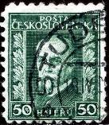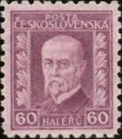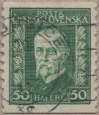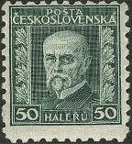
238 239 240 241
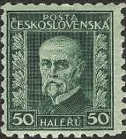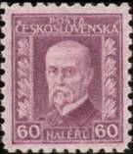
242 243
238 50 h – Томаш Масарик (1850-1937), президент Чехословакии («длинные усы») - -
(зелёная) (февраль)
239 60 h – Рисунок марки 238 (размер рисунка: 18,6 х 21,7 мм) (пурпурная) (июль) - -
240 50 h – Рисунок марки 238 (марка рулонная, перфорация с боковых сторон) (зелёная) - -
(октябрь)
241 50 h – Рисунок марки 238 (размер рисунка: 18,6 х 21,7 мм) («короткие усы») (зелёная) - -
(июль)
242 50 h – Рисунок марки 238 (размер рисунка: 19,0 х 21,8 мм) («короткие усы») (зелёная) - -
(июль)
243 60 h – Рисунок марки 238 (размер рисунка: 18,6 х 21,7 мм) (пурпурная) (июль) - -
NN по каталогу Номинал  Michel Ivert марки | Цена по каталогу  GSB (2024 г.) (руб)  чист. гаш. | Цена по каталогу Michel (2015 г.) (евро)  чист. гаш. | Наличие марок, которые  Вы можете приобрести  чист. гаш.
238 213 50 h  239 214 60 h  240 - 50 h  241 - 50 h  242 217 50 h  243 218 60 h | 75 10  100 10  25 10  550 15  25 10  75 10 | 1.5 0.2  2.0 0.1  0.5 0.2  11.0 0.3  0.5 0.1  1.5 0.1 | 0 2  0 1  0 0  0 0  0 3  0 1

1927. Сентябрь. Президент Чехословакии Томаш Масарик (1850-1937).
Печать: металлография на бумаге без вод. знака. Лин. 9¾. Тираж: (?).
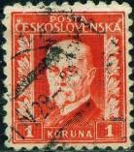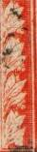
244
244 1Kr – Томаш Масарик (1850-1937), президент Чехословакии (размер рисунка: - -
18,5 х 21,5 мм) («короткие усы») (кирпично-красная)
NN по каталогу Номинал  Michel Ivert марки | Цена по каталогу  GSB (2024 г.) (руб)  чист. гаш. | Цена по каталогу Michel (2015 г.) (евро)  чист. гаш. | Наличие марок, которые  Вы можете приобрести  чист. гаш.
244 219 1 Kr | 25 10 | 0.5 0.2 | 0 0

1926. Июнь-Октябрь. Архитектурное наследие Чехословакии. Замки. Печать: металлография
на бумаге с вод. зн. 1Y. Лин. 9¾ (только вертикальная (245-246) и по всем сторонам (248-252).
Тиражи: 6,4; 7,1; 3,35; (?); 13,9; 4,55; 6,44; 9,0; 7,0.
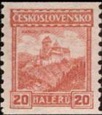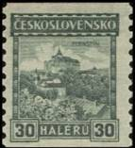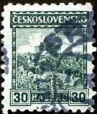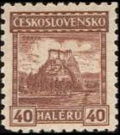
245 246 247 248
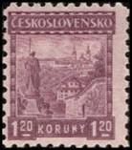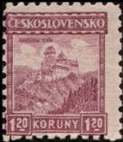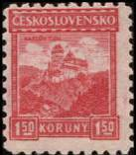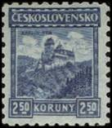
249 250 251 252
245 20 h – Замок Карлов Тин (марка рулонная, перфорация с боковых сторон) (оранжевая) - -
(октябрь)
246 30 h – Замок Перштейн (марка рулонная, перфорация с боковых сторон) (зелёная) - -
(октябрь)
247 30 h – Замок Перштейн (зелёная) (03.1927) - -
248 40 h – Замок Орава (тёмно-коричневая) (октябрь) - -
249 1,2Kr – Прага. Страхов монастырь (пурпурная) (06.1927) - -
250 1,2Kr – Замок Карлов Тин (пурпурная) (июнь) - -
251 1,5Kr – Замок Карлов Тин (малиново-красная) (июнь) - -
252 2,5Kr – Замок Карлов Тин (тёмно-синяя) (июнь) - -
NN по каталогу Номинал  Michel Ivert марки | Цена по каталогу  GSB (2024 г.) (руб)  чист. гаш. | Цена по каталогу Michel (2015 г.) (евро)  чист. гаш. | Наличие марок, которые  Вы можете приобрести  чист. гаш.
245 221 20 h  246 222 30 h  247 222A 30 h  248 223 40 h  249 224 1.2 Kr  250 206 1.2 Kr  251 207 1.5 Kr  252 208 2.5 Kr | 75 35  35 10  150 10  50 10  500 180  50 35  25 10  550 35 | 1.5 0.7  0.7 0.2  3.0 0.2  1.0 0.2  10.0 3.6  1.0 0.7  0.5 0.2  11.0 0.7 | 0 0  0 0  0 0  0 0  0 0  0 0  0 0  0 1

1926. Октябрь. 1927. Сентябрь. Архитектурное наследие Чехословакии. Прага.
Печать: металлография на бумаге с вод. зн. 1Х и 1Y. Лин. 13¾. Тиражи: 16,88; 13,66; 1,2689; 1,06.
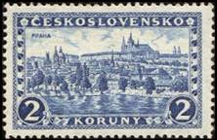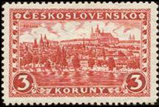
253 254
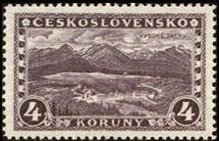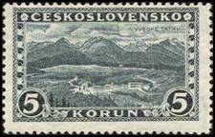
255 256
253аХ 2Kr – Вид на Прагу (синяя) (10.1926) - -
253аY 2Kr – Вид на Прагу (синяя) (10.1926) - -
253bY 2Kr – Вид на Прагу (ультрамариновая) (10.1926) - -
254Y 3Kr – Рисунок марки 253 (красная) (10.1926) - -
255Y 4Kr – Высокие Татры (пурпурная) (09.1927) - -
256Y 5Kr – Рисунок марки 255 (тёмно-серо-зелёная) (09.1927) - -
NN по каталогу Номинал  Michel Ivert марки | Цена по каталогу  GSB (2024 г.) (руб)  чист. гаш. | Цена по каталогу Michel (2015 г.) (евро)  чист. гаш. | Наличие марок, которые  Вы можете приобрести  чист. гаш.
253aX - 2 Kr  253aY 225 2 Kr  253bY - 2 Kr  254Y 226 3 Kr  255Y 227 4 Kr  256Y 228 5 Kr | >> >>  150 10  1000 75  175 10  750 50  2250 250 | 10000.0 >>  3.0 0.2  20.0 1.5  3.5 0.2  15.0 1.0  45.0 5.0 | 0 0  0 5  0 0  0 2  0 0  0 0

1927. Архитектурное наследие Чехословакии. Замки.
Печать: металлография на бумаге без вод. знака. Лин. 9¾. Тиражи: 8,54; 67,18; 12,6; 46,85.
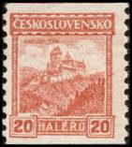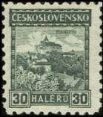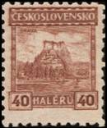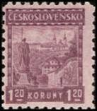
257 258 259 260
257 20 h – Замок Карлов Тин (марка рулонная, перфорация с боковых сторон) (оранжевая) - -
258 30 h – Замок Перштейн (зелёная) - -
259 40 h – Замок Орава (светло-коричневая) - -
260 1,2Kr – Прага. Страхов монастырь (пурпурная) - -
NN по каталогу Номинал  Michel Ivert марки | Цена по каталогу  GSB (2024 г.) (руб)  чист. гаш. | Цена по каталогу Michel (2015 г.) (евро)  чист. гаш. | Наличие марок, которые  Вы можете приобрести  чист. гаш.
257 229 20 h  258 230 30 h  259 231 40 h  260 232 1.2 Kr | 35 10  25 10  75 10  35 10 | 0.7 0.1  0.5 0.1  1.5 0.1  0.7 0.1 | 0 0  0 0  0 0  0 1

1929. Архитектурное наследие Чехословакии. Замки.
Печать: металлография на бумаге без вод. зн. Лин. 9¾. Тиражи: 46,85; 7,05.
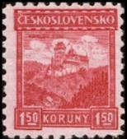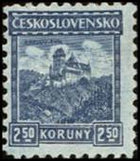
261 262
261 1,5 K – Замок Карлов Тин (карминовая) - -
262 2,5 K – Рисунок марки 261 (синяя) - -
NN по каталогу Номинал  Michel Ivert марки | Цена по каталогу  GSB (2024 г.) (руб)  чист. гаш. | Цена по каталогу Michel (2015 г.) (евро)  чист. гаш. | Наличие марок, которые  Вы можете приобрести  чист. гаш.
261 233 1.5 Kr  262 235 2.5 Kr | 50 10  1000 25 | 1.0 0.1  20.0 0.5 | 0 0  0 1

1927. Архитектурное наследие Чехословакии. Прага.
Печать: металлография на бумаге без вод. знака. Лин. 13¾. Тираж: 31,78.
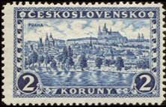
263
263 2 Kr – Вид на Прагу (синяя) - -
NN по каталогу Номинал  Michel Ivert марки | Цена по каталогу  GSB (2024 г.) (руб)  чист. гаш. | Цена по каталогу Michel (2015 г.) (евро)  чист. гаш. | Наличие марок, которые  Вы можете приобрести  чист. гаш.
263 238 2.0 Kr | 125 10 | 2.5 0.2 | 0 0

=====
Конец

